Информационный бюллетень администрации Кринично-Лугского сельского поселения 31.10.2019 г. № 10

Заплати налог – и спи спокойно

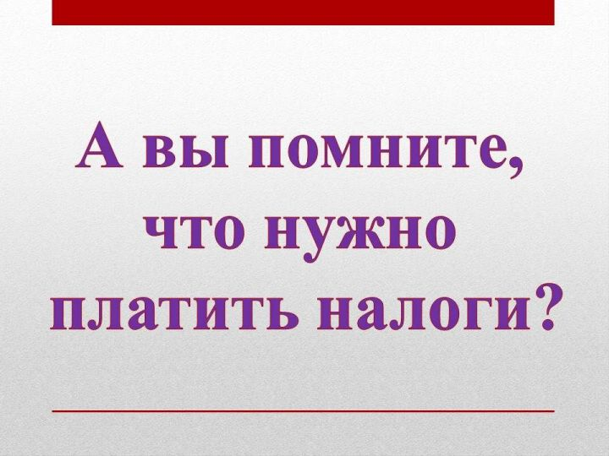

ФНС ежегодно подсчитывает налог и отправляет уведомления по почте либо через личный кабинет на сайте налоговой. По закону, уведомить граждан о необходимости оплатить взносы налоговая должна до 1 ноября 2019 года. Выплатить эту сумму необходимо не позднее 1 декабря.
Если у вас имеется доступ в личный кабинет налоговой, то извещения в бумажном виде вам не поступят. Нужно помнить, что и по почте они не всегда доходят. Поэтому если вы не получили извещения, то это не значит, что и налоги платить не надо. Не дожидайтесь 1 декабря – это последний срок уплаты налогов. Не поленитесь сходить в налоговую – проверьте все данные. При необходимости внесите коррективы. Заплатите налог на имущество и спите спокойно. Иначе можно нарваться на штраф — 20% от "сокрытой" суммы налога.

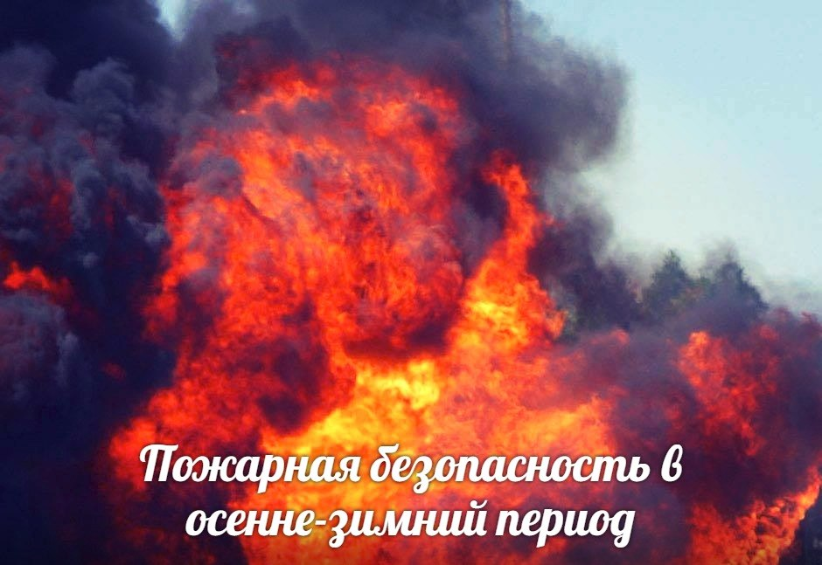

В Кринично-Лугском сельском поселении, в октябре месяце 2019 года проводилась акция «Древонасаждения».

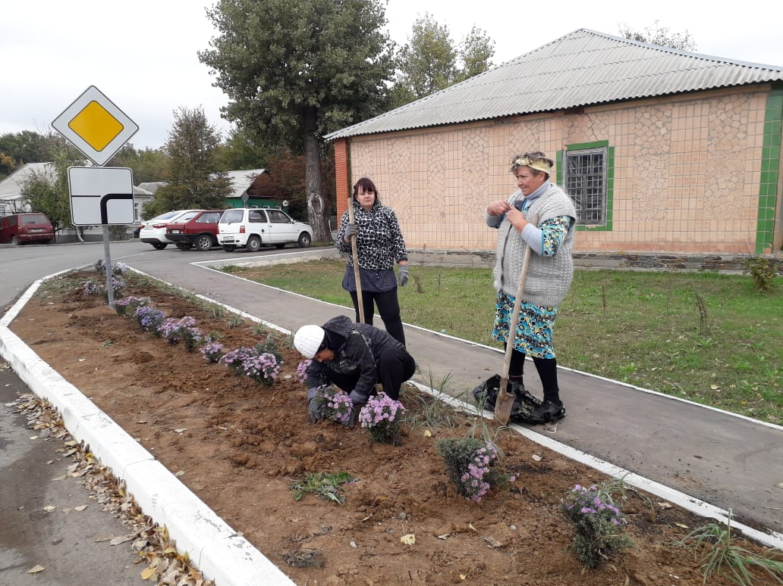

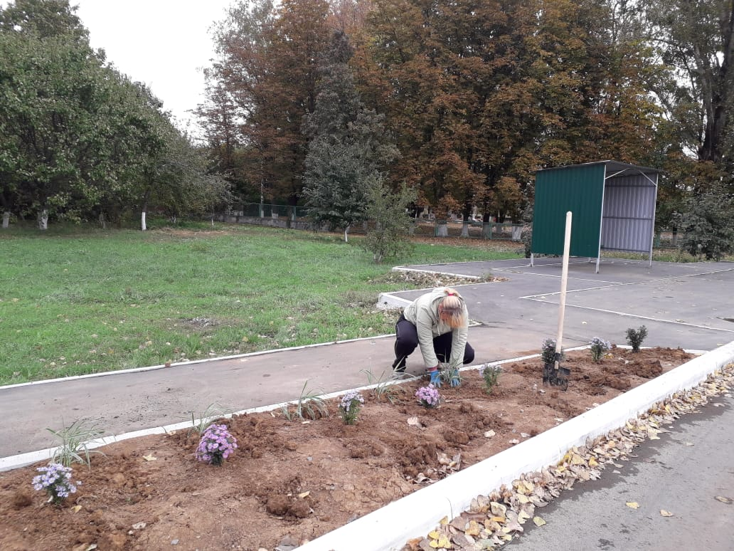

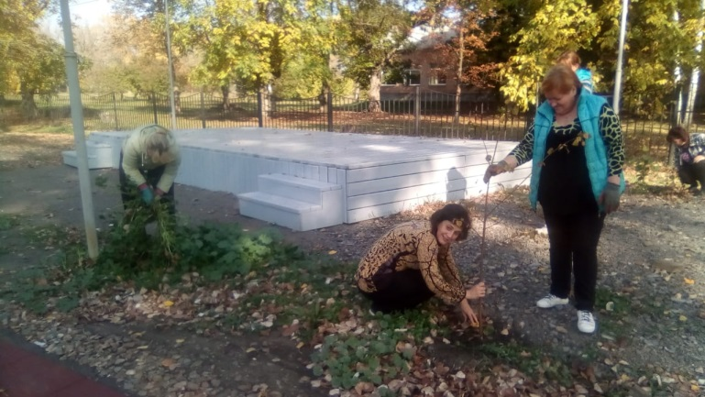

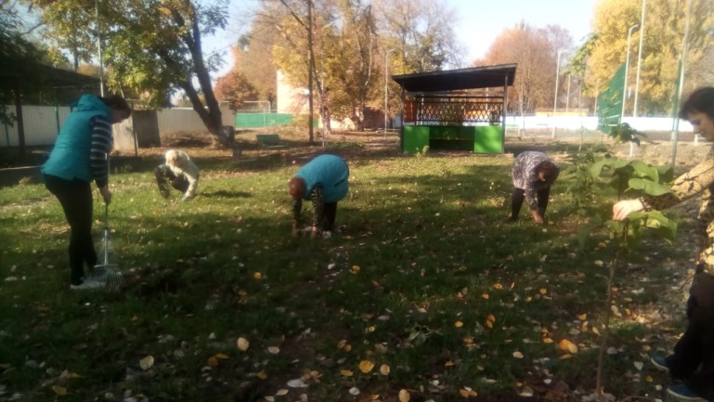

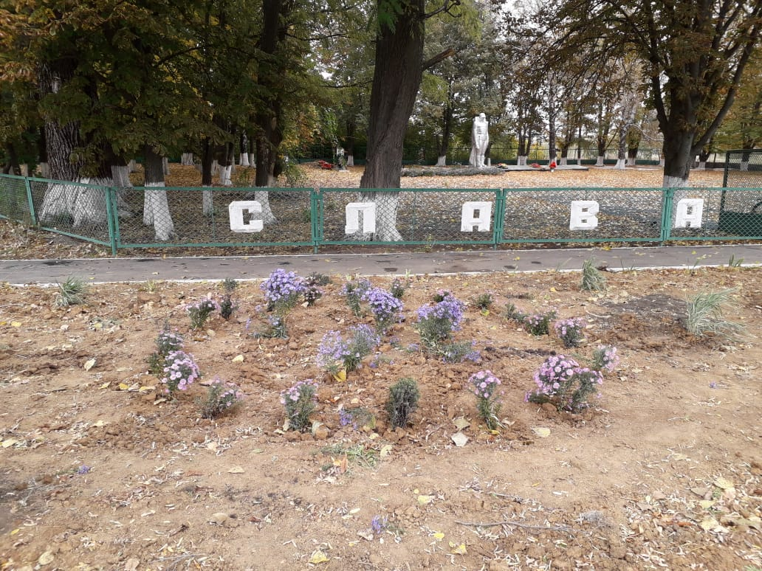

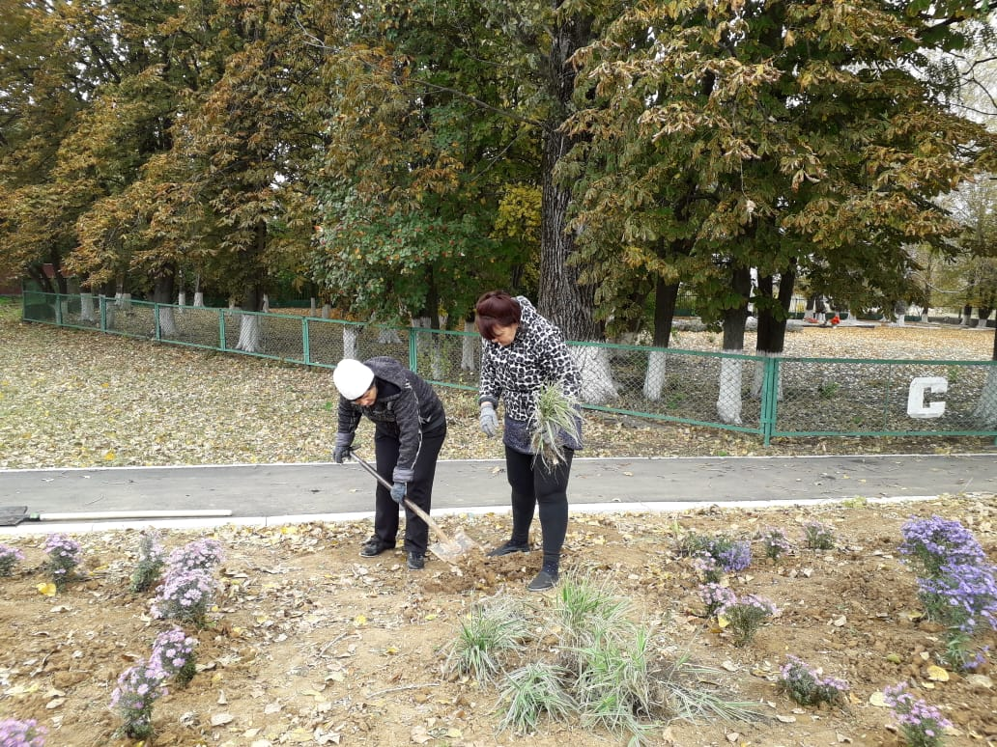

ПРАЗДНИКИ

02 октября 2019 года в 11.00
в зрительном зале Кринично – Лугского сельского клуба состоялось мероприятие, посвященное Дню Пожилого человека «Пусть будет теплой осень жизни!».
На мероприятии присутствовали: Глава Администрации Кринично-Лугского сельского поселения Траутченко Галина Васильевна; исполняющий обязанности директора МБОУ ЦСО Москаленко Руслан Васильевич, председатель СХА им. Мичурина Пятибратов Владимир Иванович, инспектор по культуре и социальным вопросам Айдинян Мария Александровна, заведующая отделением Кринично – Лугского ЦСО Серикова Елена Александровна, Все присутствующие выступили с поздравительными обращениями в адрес пожилых людей. Каждый из присутствующих в зрительном зале пенсионеров получил небольшой сувенир в честь праздника, а также море положительных эмоций от выступления приглашенных

артистов с.Куйбышево: Солянко Галины, Кучина Александра, Першиной Татьяны, Чернобай Екатерины; работников Кринично-Лугского СК: Обийко Татьяны, Ласавской Ольги, Писарчук Светланы, Герасимова Андрея, Погосян Алвард; учащихся Кринично – Лугской МБОУ Кринично – Лугской СОШ, которые спели песню и показали сказку.
Для пожилых людей был накрыт стол спонсорами К-Л СП: Пятибратовым В.И., Обийко В.А., Ласавским А.А., Нечепуренко А.Ю

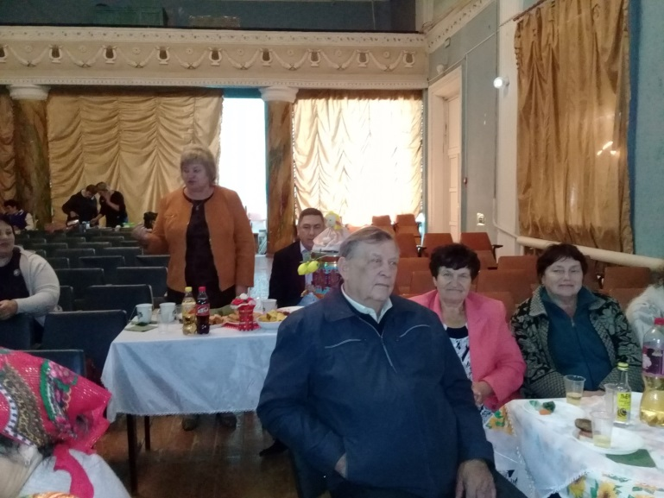

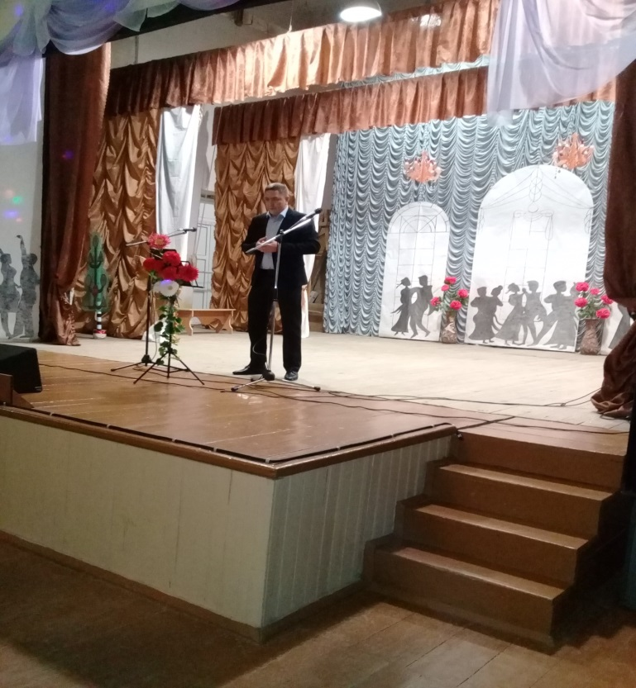

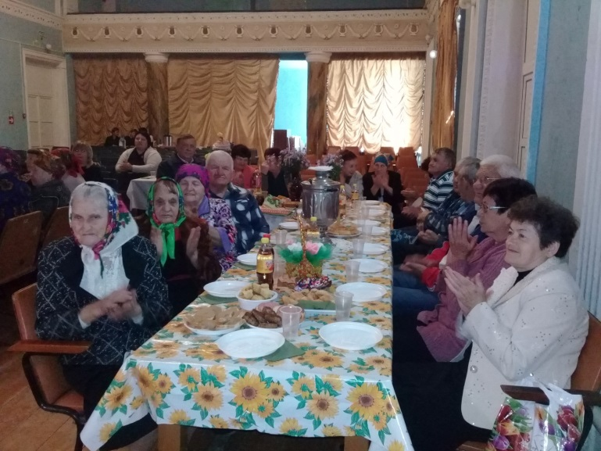

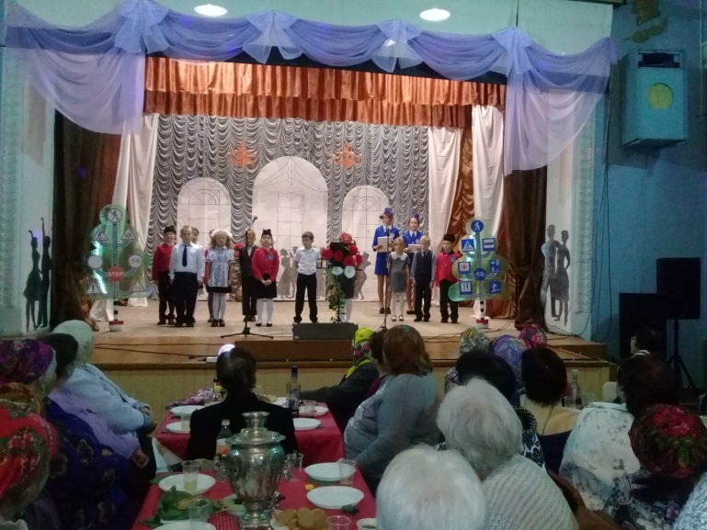

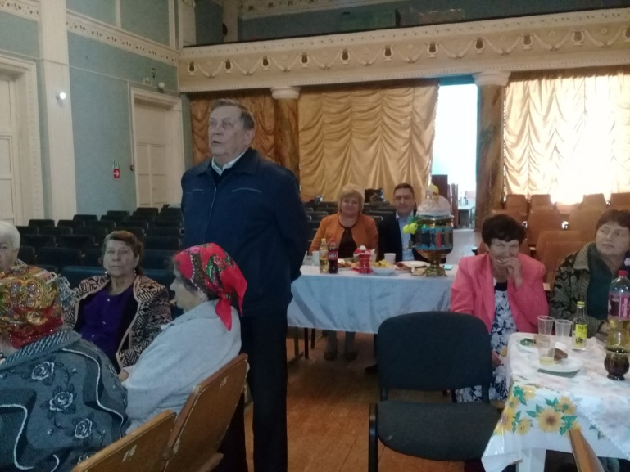

День пожилого человека в х. Кринично-Лугский

03.10.2019 в СК х. Русско-Лютино состоялся праздничный концерт ко Дню Пожилого Человека. На мероприятии присутствовали Глава Администрации К-Л СП Траутченко Галина Васильевна; исполняющий обязанности директора МБОУ ЦСО Москаленко Руслан Васильевич, директор ОСЗН Куйбышевского района Крива Анастасия Олеговна, инспектор по культуре и социальным вопросам Администрации КЛСП Айдинян Мария Александровна. Все присутствующие выступили с поздравительными обращениями в адрес пожилых людей. Присутствующим пенсионерам были накрыты столы спонсорами Кринично-Лугского СП: Шленчак А.А. и Даниелян А.Р., а также Главой Администрации К-Л СП Траутченко Галины Васильевны были вручены памятные сувениры. Концерт подготовили и провели СППКУ «Мажор» с. Куйбышево, культорганизатор Кринично-Лугского СК Ласавская Ольга, библиотекарь х. Русско-Лютино Матрюхина Анна Юрьевна.

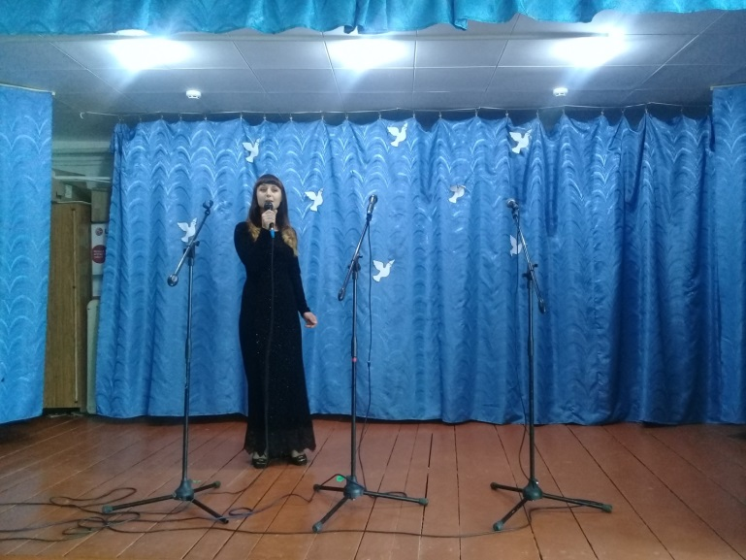

День пожилого человека в х. Русско-Лютино

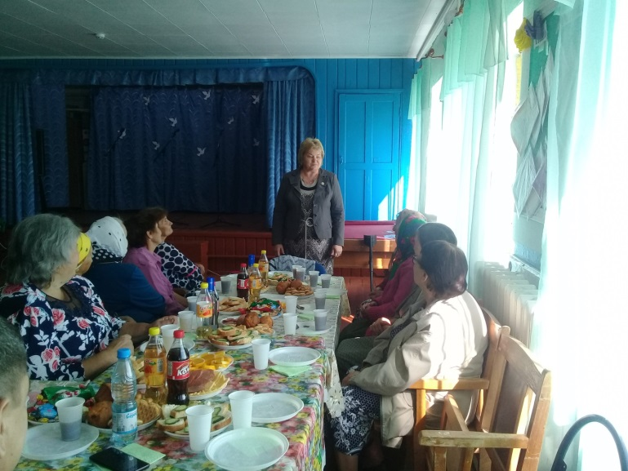

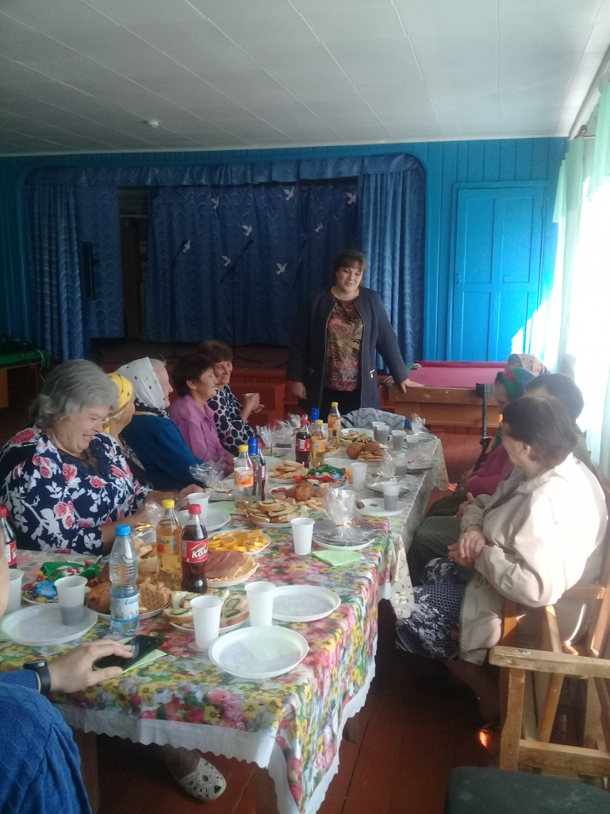

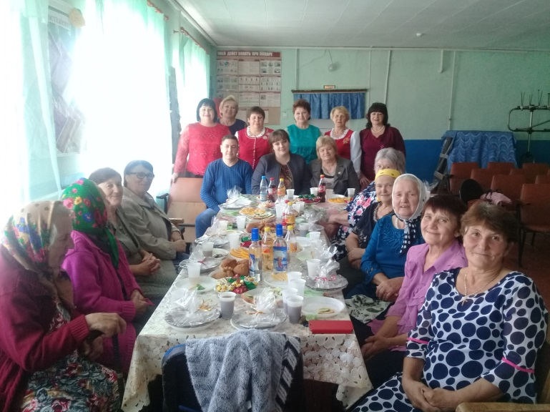
Меняет цвет природа, меняется погода,
И солнцу золотому идут дожди вослед,
А за теплом - ненастье, за горем будет счастье,
И молодость на старость меняет человек.
Так жизнь идет по кругу, года спешат друг к другу,
Но радостью, надеждой наполнен год и век.
И в день осенний прими поздравительное письмо
и сувенир в подарок,
Наш пожилой любимый, наш добрый человек!

С такими словами обращались к пожилым людям, не имеющим возможности выйти из дома, чтобы поприсутствовать на Празднике пожилого человека в сельском клубе. Инспектор по культуре и социальным вопросам Кринично-Лугского сельского поселения Айдинян Мария Александровна, волонтёры Кринично – Лугской СОШ 7-класс. Дудла Виктория, Зайцева Карина и 8-класс Волкова Алеся, под руководством Библиотекаря Зайцевой Елены Николаевны. Мария Александровна и волонтёры зачитывали поздравления, от которых некоторые пенсионеры прослезились. Им было очень приятно внимание, оказанное Администрацией К-Л СП. Каждому был вручен небольшой сувенир в честь Праздника «Дня пожилого человека».
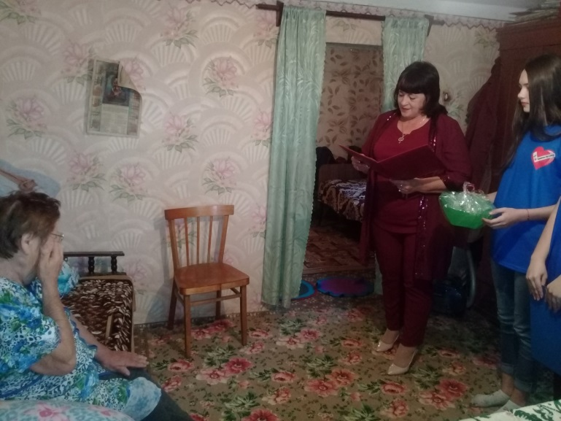
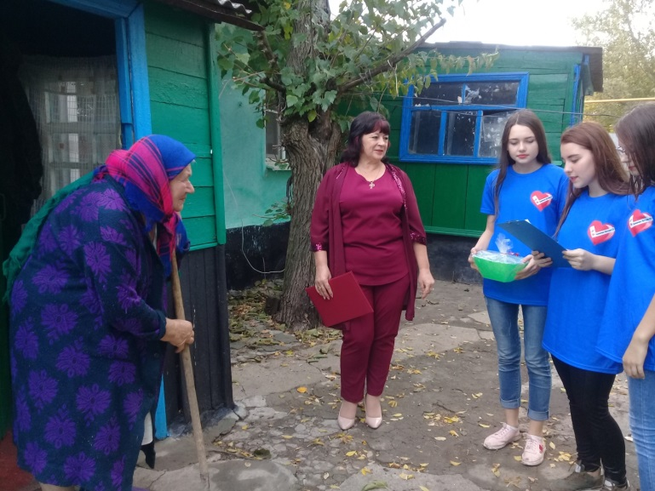
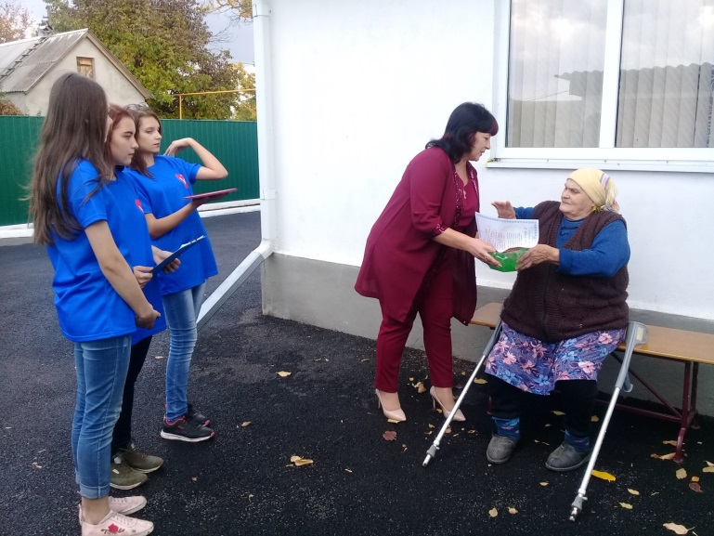
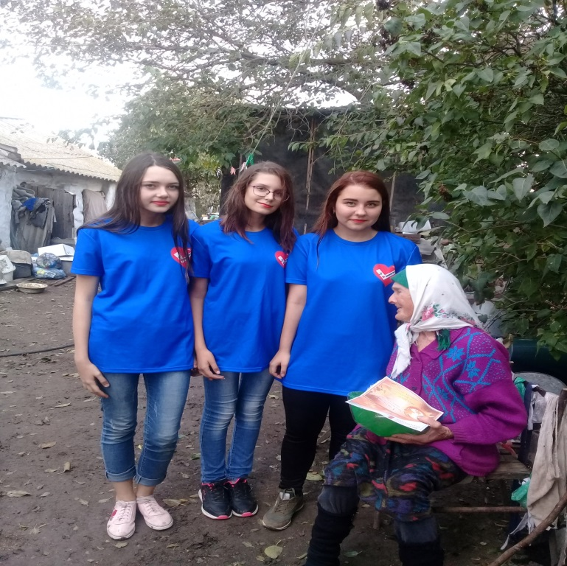
02 октября 2019 г. в 13.00 в зрительном зале Карташевского сельского клуба прошло мероприятие, посвященное Дню пожилого человека «Люди преклонного возраста». На мероприятии присутствовали: Глава Администрации К-Л СП Траутченко Галина Васильевна, которая выступила перед присутствующими с поздравительным словом, а вручила памятные сувениры в честь пожилых людей, инспектор по культуре и социальным вопросам Айдинян Мария Александровна.
Участники художественной самодеятельности х. Карташево и работники Карташевского СК и Кринично – Лугского СК показали праздничный концерт. Все жители и гости остались довольны о проведенном мероприятии.

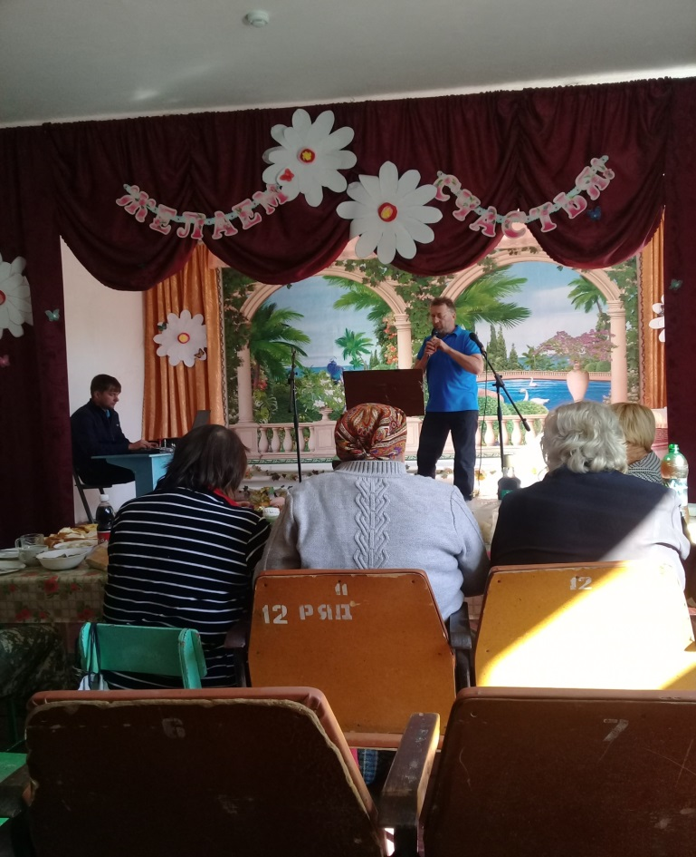

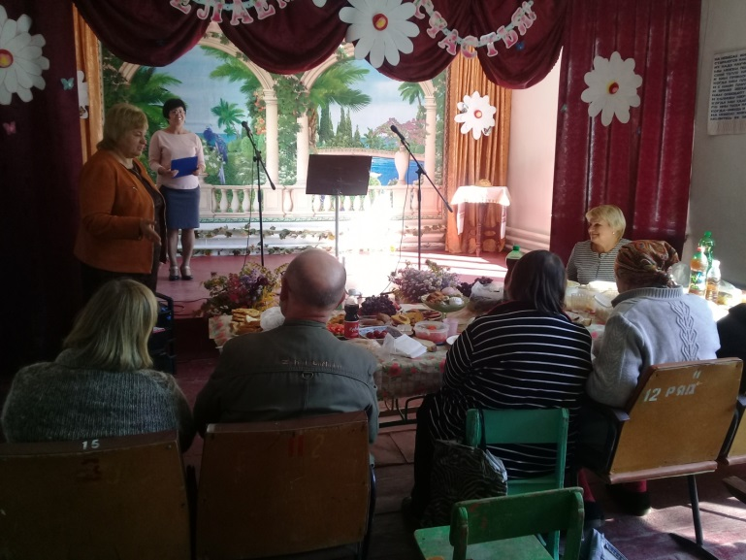

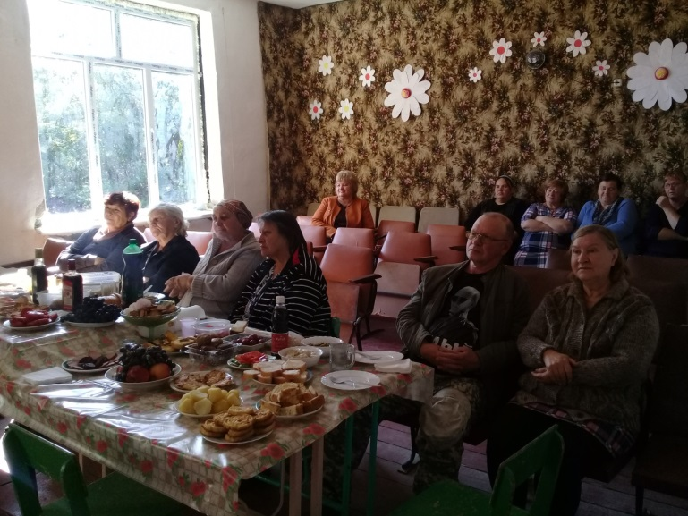

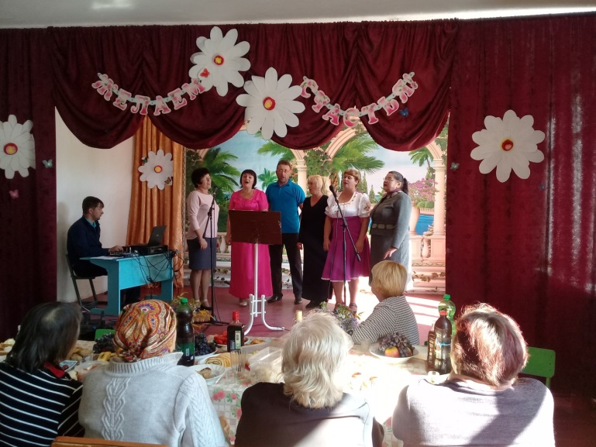

День пожилого человека в х. Карташево

2 октября 2019 года в фойе Ново-Надеждинского СДК состоялся тематический концерт ко «Дню пожилого человека» «Славим мудрость зрелых лет». На празднике с приветственными словами и поздравлениями выступили: Глава Администрации Куйбышевского района Мирющенко Наталья Владимировна, Заместитель Главы Администрации Куйбышевского района по социальным вопросам Донушкина Татьяна Сергеевна. Глава Администрации Кринично-Лугского сельского поселения Траутченко Галина Васильевна поздравила всех приглашенных с праздником, подарила памятные сувениры. Глава Кринично-Лугского сельского поселения Некрашенко Александр Леонидович так же присутствовал на мероприятии и обратился к присутствующим с поздравлениями. Выступления творческих коллективов Ново-Надеждинского СДК начались с хорового коллектива «Россияночка», в состав которого входят жители хутора Новя Надежда пенсионного и пожилого возраста. В концерт были включены элементы театрализации с участием пожилых людей, развлекательные и игровые моменты, танцы. Для пожилых людей были организованы угощения, спонсором которых был Форот Александр Андреевич. Работники Ново-Надеждинского СДК угощали гостей вкусным ароматным чаем.

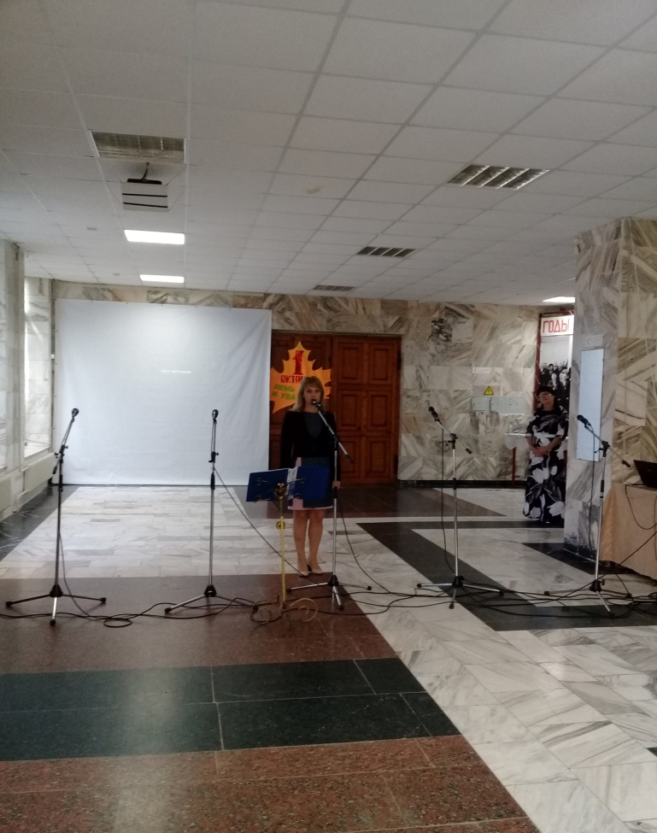

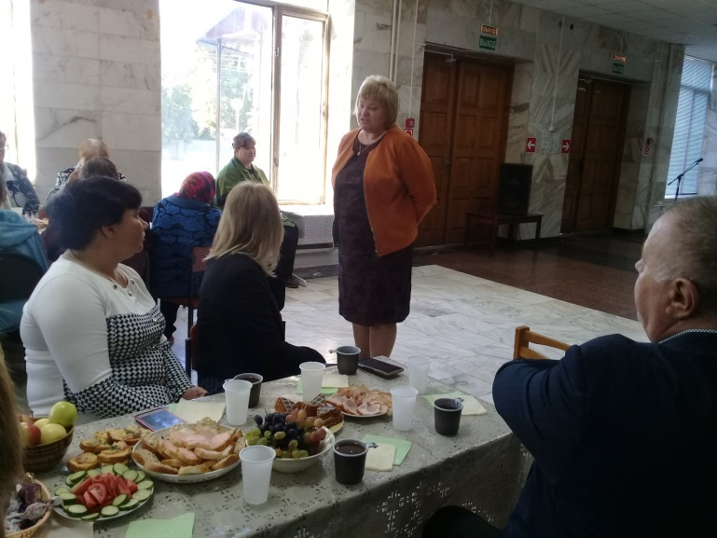

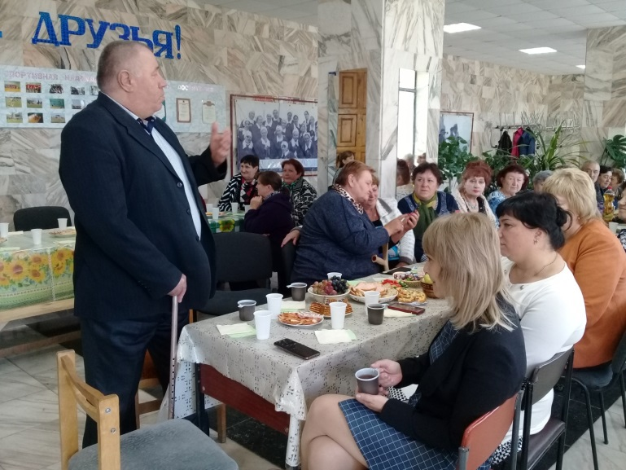

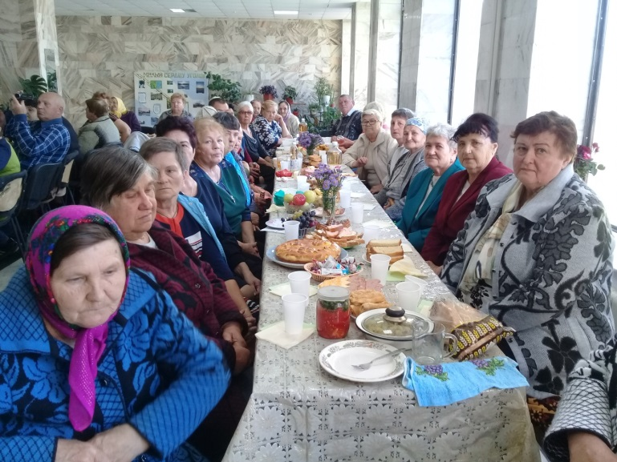

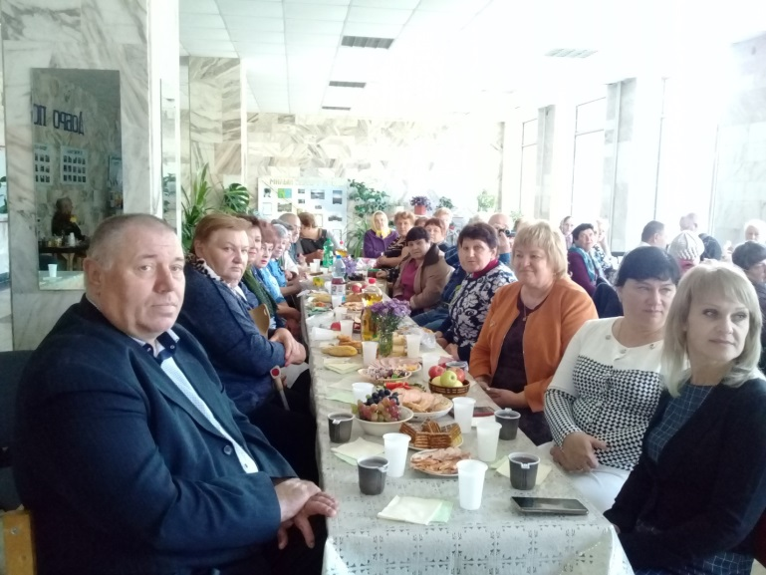

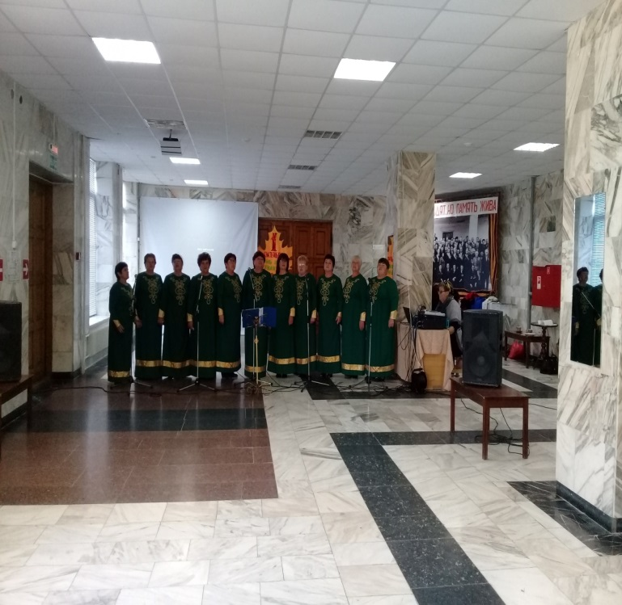

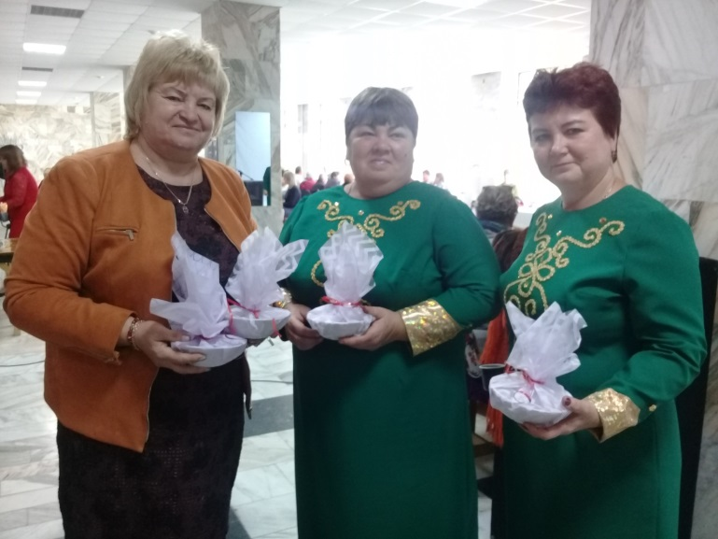

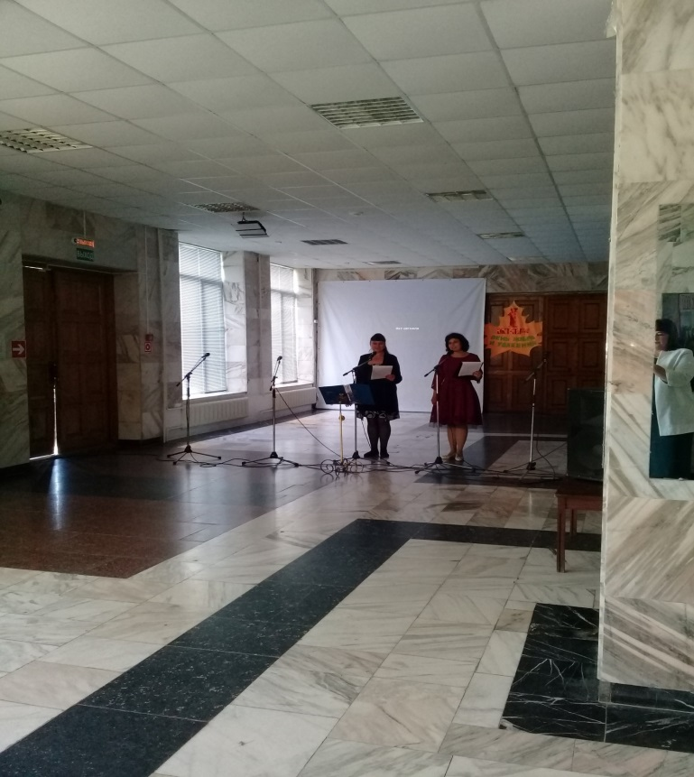

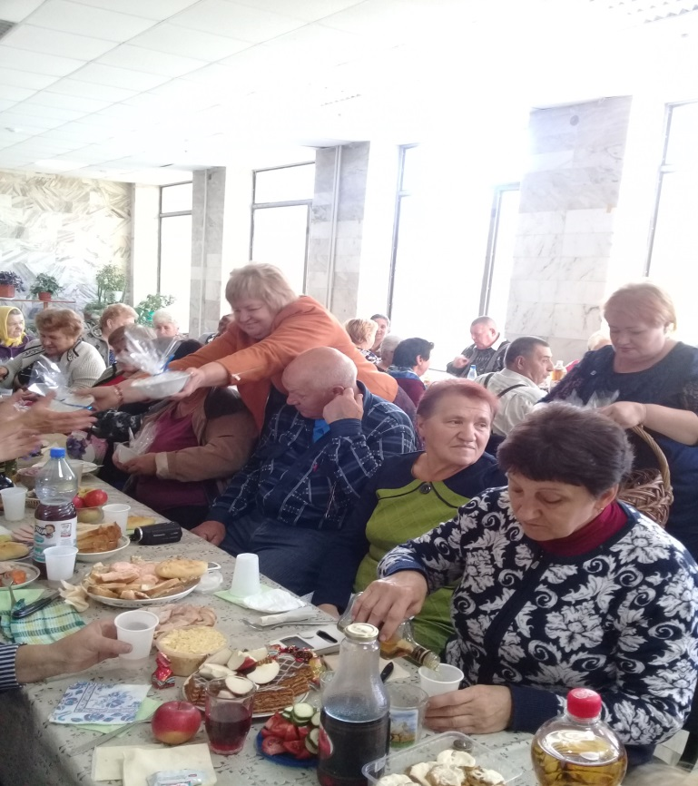

День пожилого человека в х. Новая Надежда

27 сентября 2019 года, на территории Кринично-Лугского сельского поселения в х. Денисово-Алексеевка на базе библиотеки и в селе Миллерово в сельском клубе состоялись мероприятия посвящённые Дню пожилого человека.
Присутствующих поздравляли: Заместитель Главы Администрации Куйбышевского района по социальным вопросам и экономики Донушкина Татьяна Сергеевна и Глава Администрации Кринично-Лугского сельского поселения Траутченко Галина Васильевна.
Пожилым людям была предоставлена, концертная программа с угощением и памятными сувенирами, вручёнными Главой Администрации Кринично - Лугского сельского поселения Траутченко Галиной Васильевной.

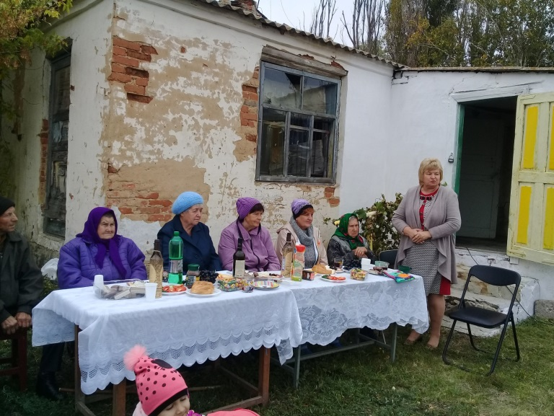

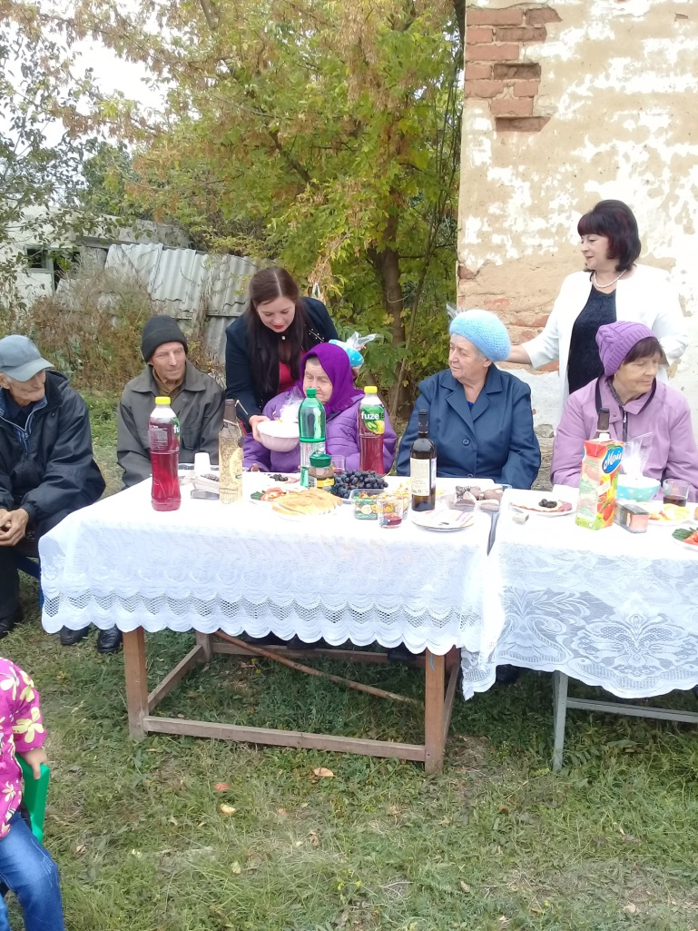

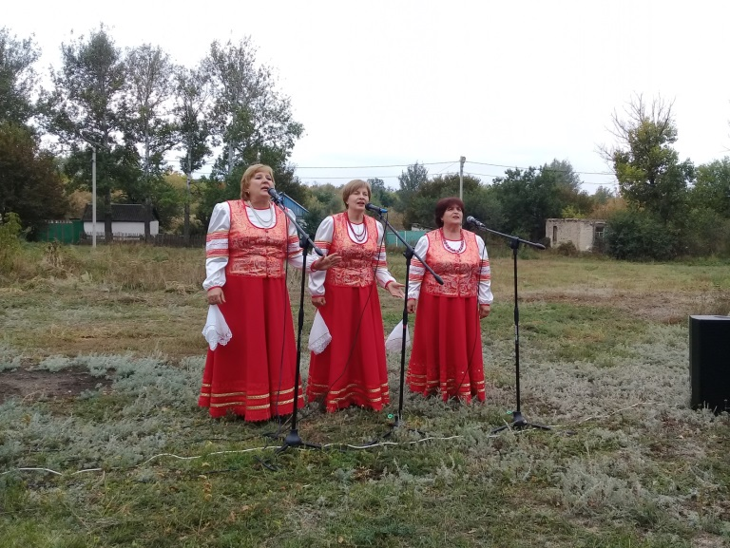

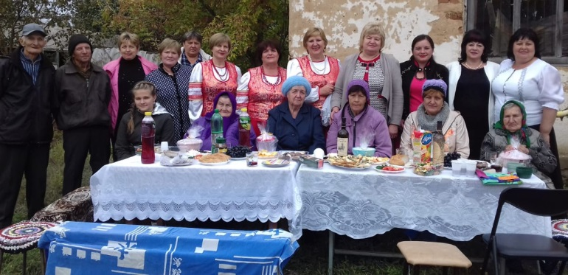

День пожилого человека в х. Денисово- Алексеевка

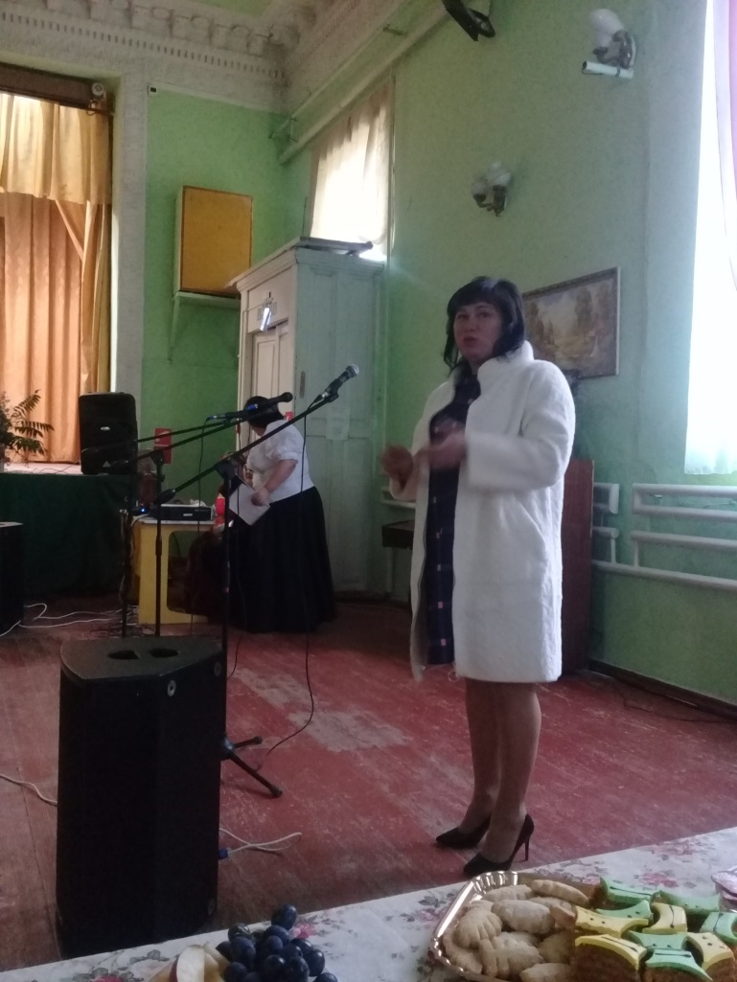

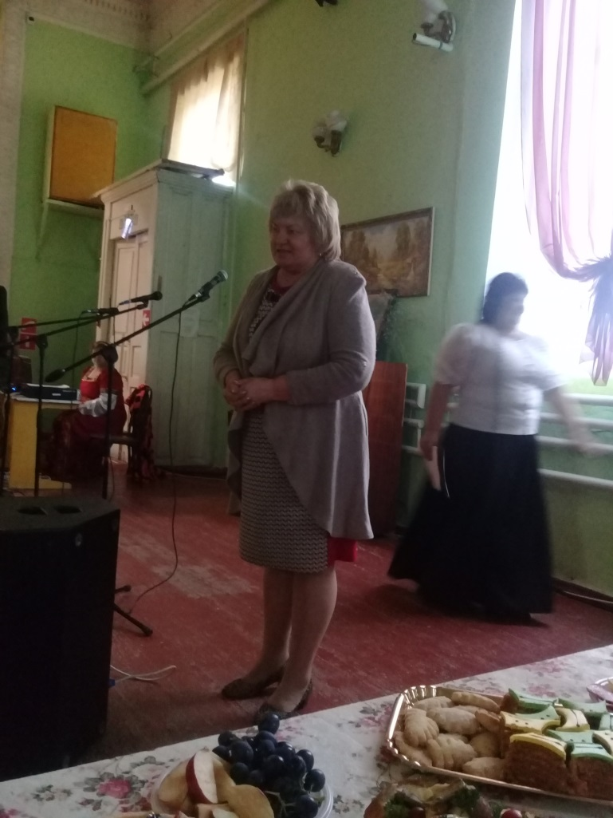
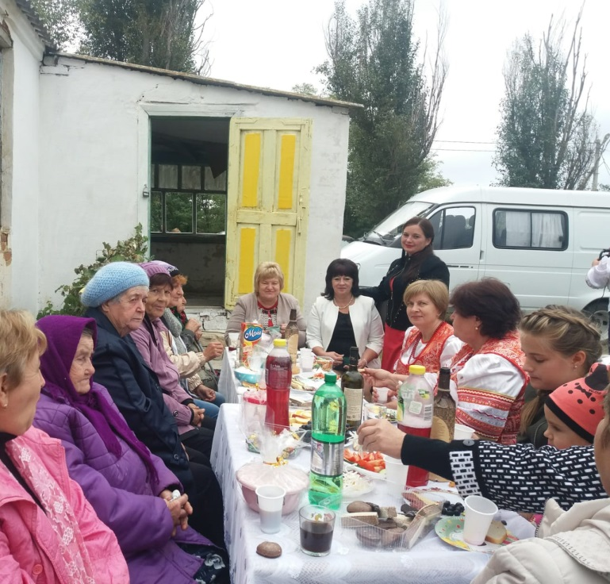

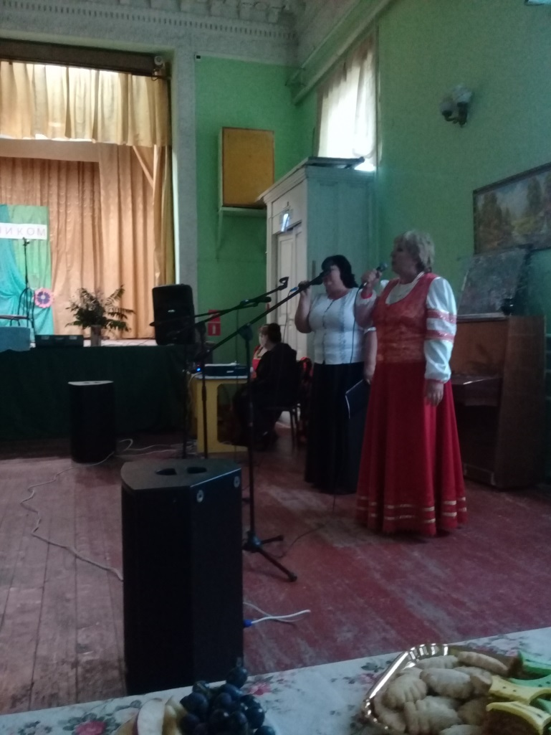

День пожилого человека в с. Миллерово.

1 октября в 12.30 часов в Каменно-Тузловском сельском клубе состоялось мероприятие посвященное «Дню пожилого человека» под двизом «Разгладим морщинки, согреем ладошки!». Мероприятие начиналось с приготовления полевой каши, которой занимался Цвяк Евгений Владимирович, столы были накрыты силами спонсоров. Во время проведения концерта всех жителей и гостей села угощали кашей. Началось мероприятие с информации к нашим гостям и участникам о пожарах, суицидах, призывая детей, подростков к посещению клуба. Прозвучало поздравление и вручение памятных сувениров от главы, Кринично-Лугского сельского поселения Траутченко Галины Васильевны. В концерте принимали участие: вокальный коллектив «Камянночка», дети дошкольного возраста Пудрена Божена, Онипко Руслан, Читали стихи, пели песни, показ сценки, а также проводились конкурсы. Все жители и гости остались довольны, и написали нам отзывы о проведенном мероприятии.
Всего присутствовало 49 человек.

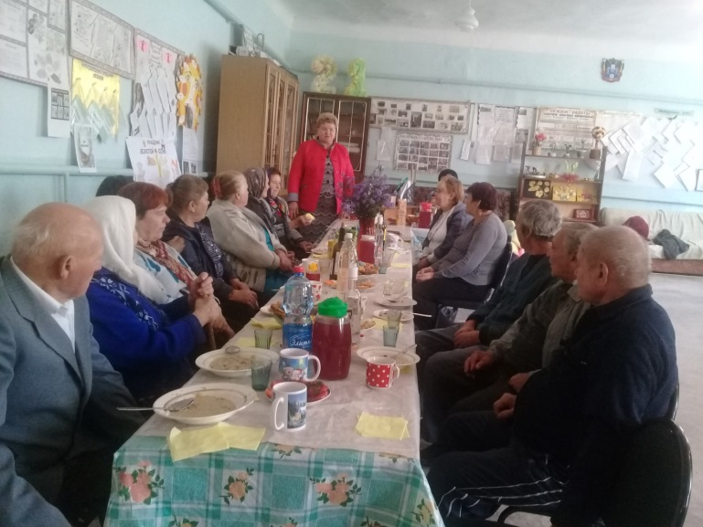

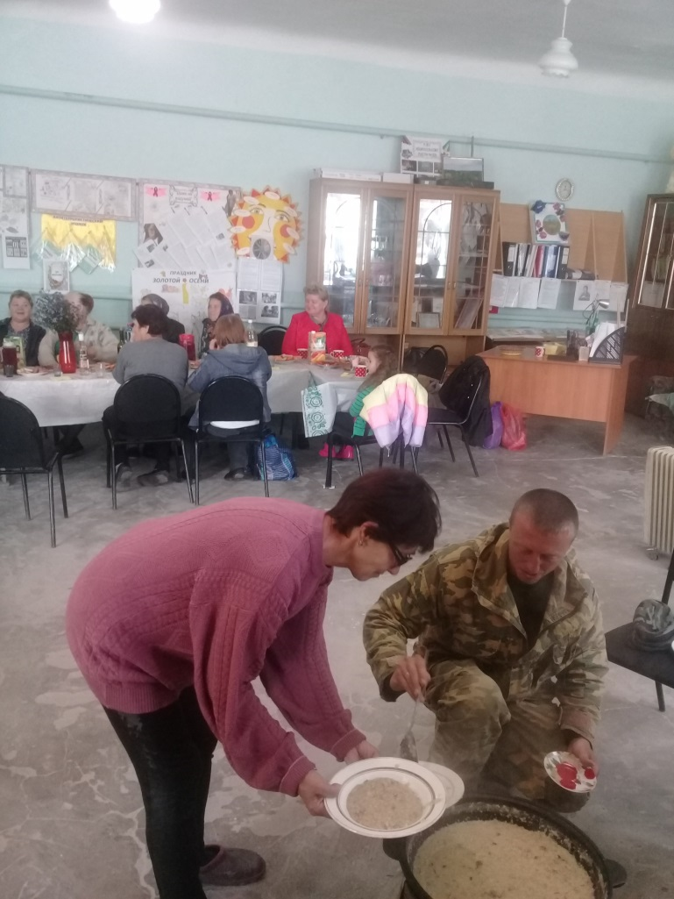

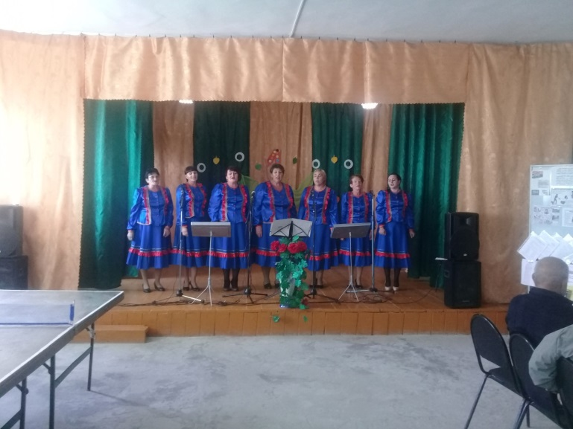

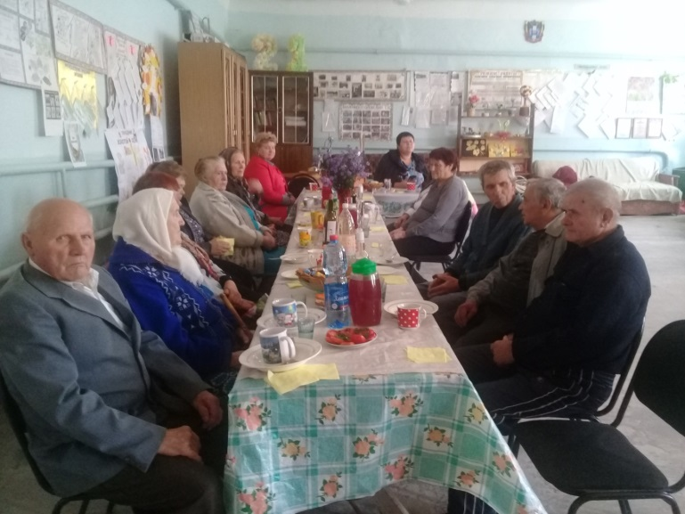

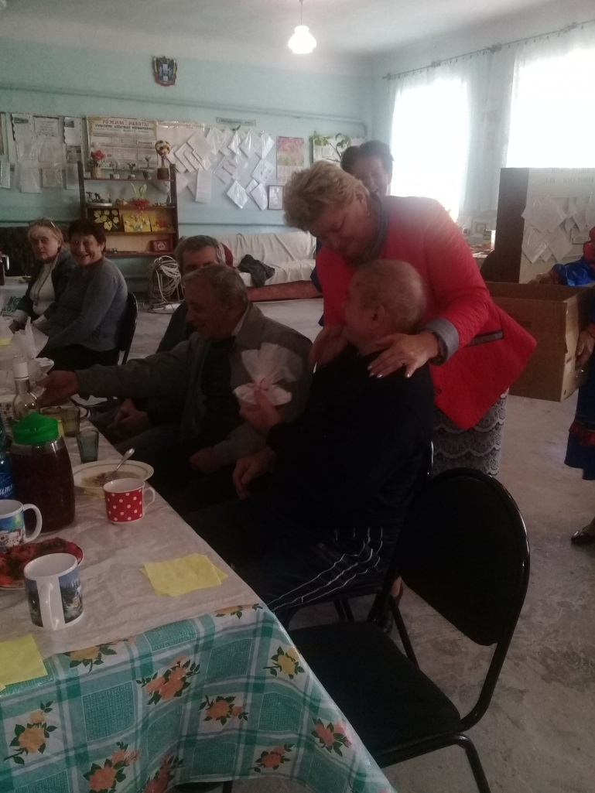

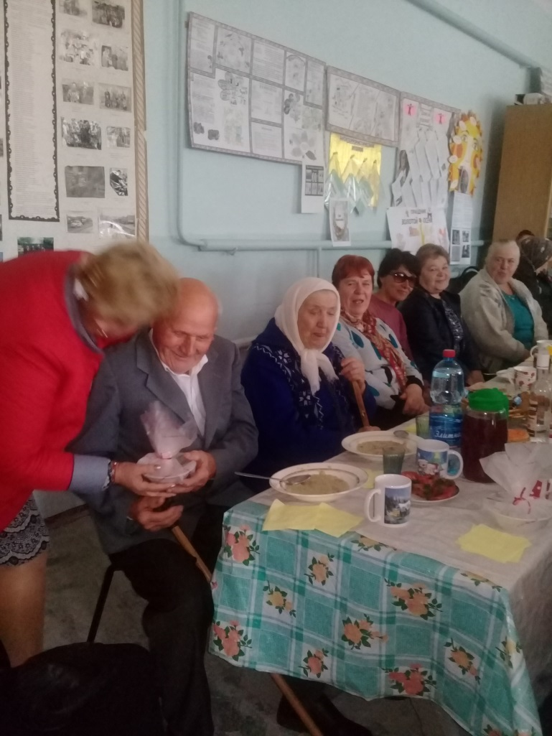

День пожилого человека в х. Каменно-Тузловском

03.10.2019 в СК х. Зайцево прошел праздничный концерт ко Дню Пожилого Человека под названием «Нам года не беда». На мероприятии присутствовали Глава Администрации Куйбышевского района Мирющенко Наталья Владимировна, заместитель Главы куйбышевского района по социальным вопросам Донушкина Татьяна Сергеевна, Глава Администрации Кринично-Лугского СП Траутченко Галина Васильевна, инспектор по культуре и социальным вопросам Администрации КЛСП Айдинян Мария Александровна. Все присутствующие выступили с поздравительными обращениями в адрес пожилых людей. Присутствующим пенсионерам были накрыты столы спонсором Кринично-Лугского СП: Мищенко Н.П., а также Главой Администрации К-Л СП Траутченко Галины Васильевны были вручены памятные сувениры. Концерт подготовили и провели СППКУ «Мажор» с. Куйбышево, Заведующий СК х. Зайцева.

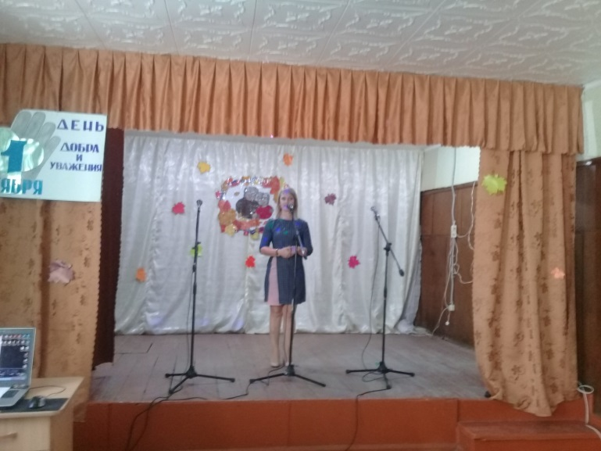

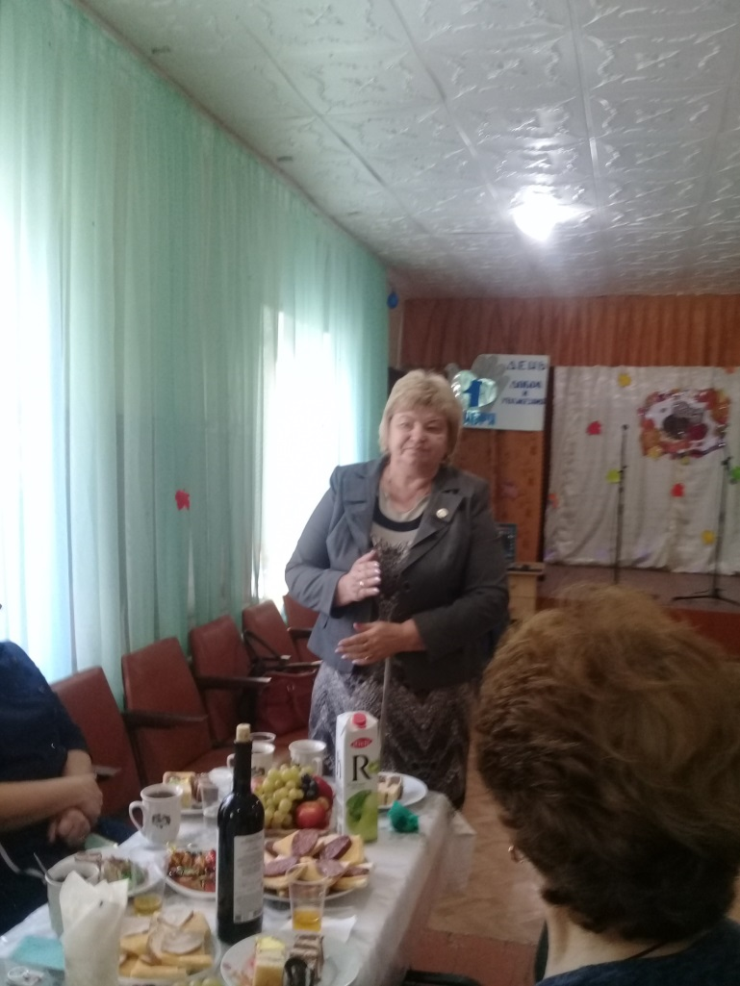

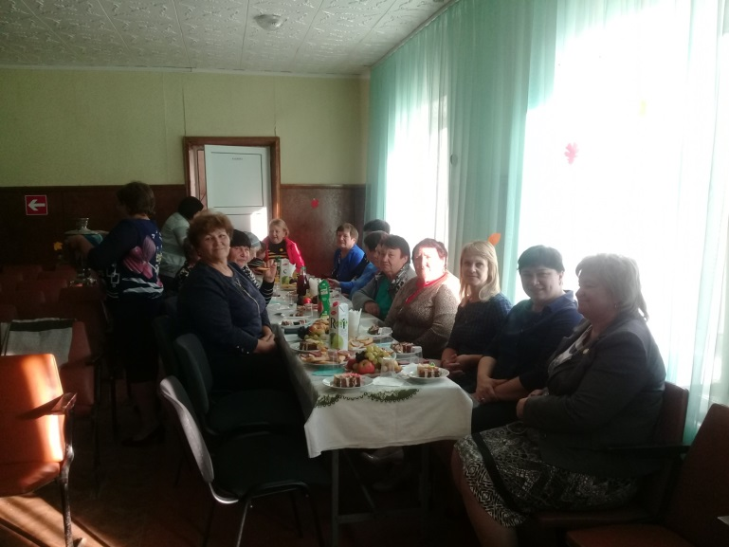

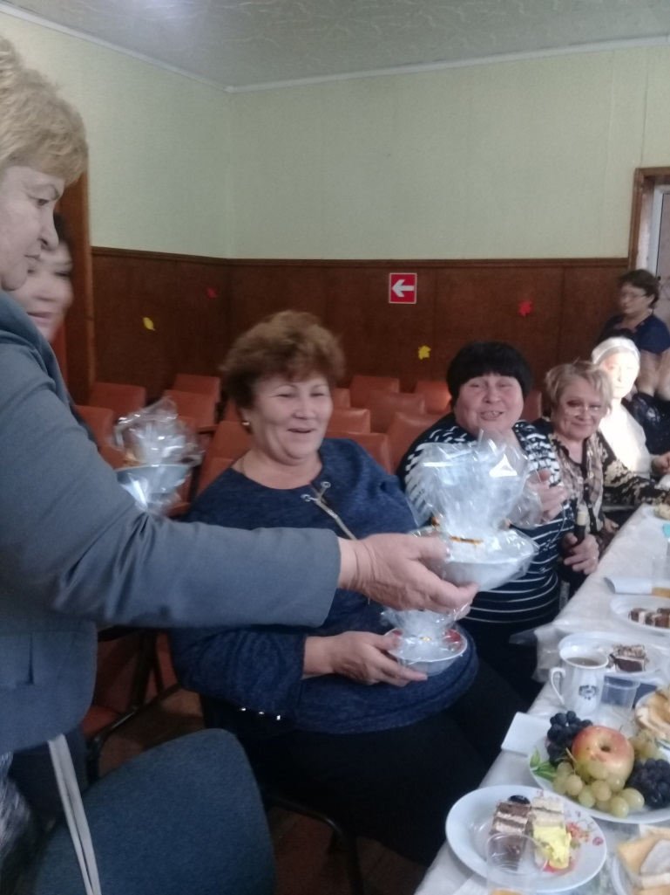

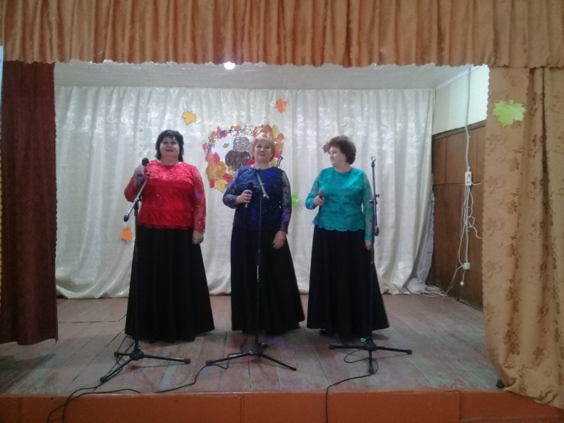

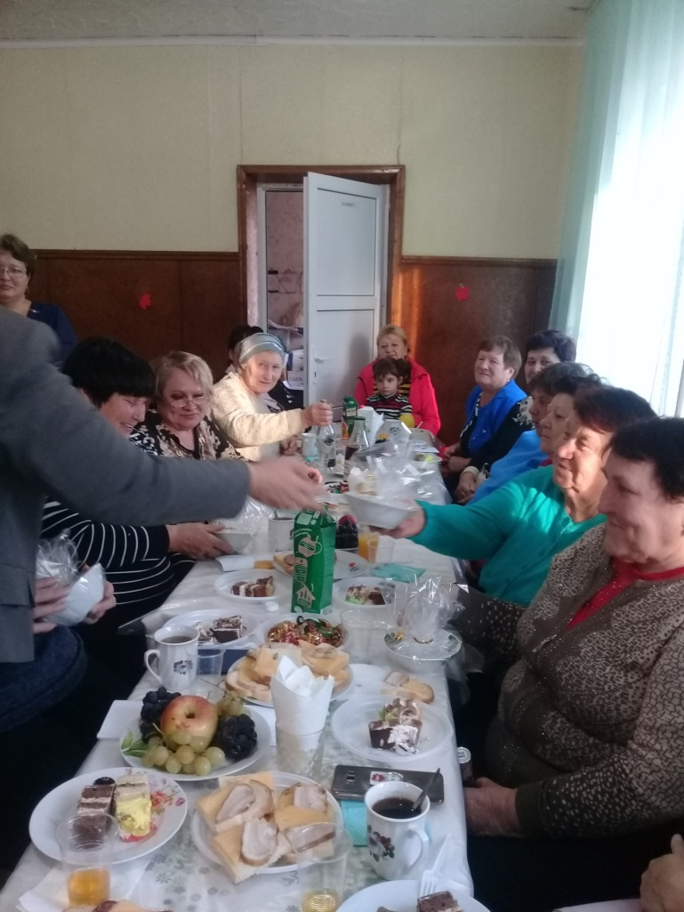

День пожилого человека в х. Зайцево

1 октября в Кумшатском СК работниками Миллеровского СК был проведён праздник ко Дню пожилого человека. В программе праздника был концерт, поздравление Главы Администрации К-Л СП Траутченко Галины Васильевны, вручение памятных сувениров людям пожилого возраста. В концерте звучали душевные и лирические песни, а присутствующие пели вместе с солистами, когда пелись весёлые и подвижные - желающие с удовольствием шли в пляс. Застолье с чаем и сладкими, угощениями и дискотека продолжались четыре часа. Гости остались довольны, домой не хотелось уходить.
Все присутствующие получили массу удовольствия. Праздник удался.

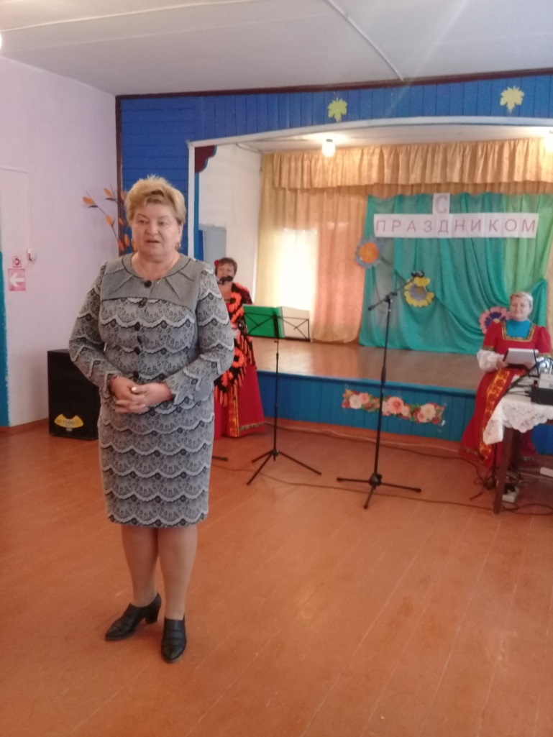

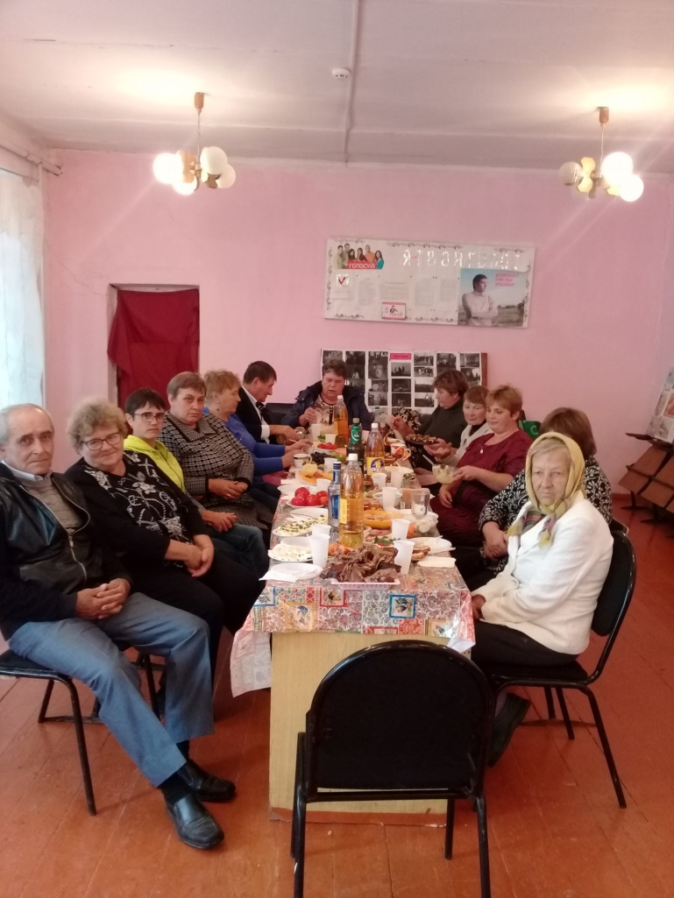

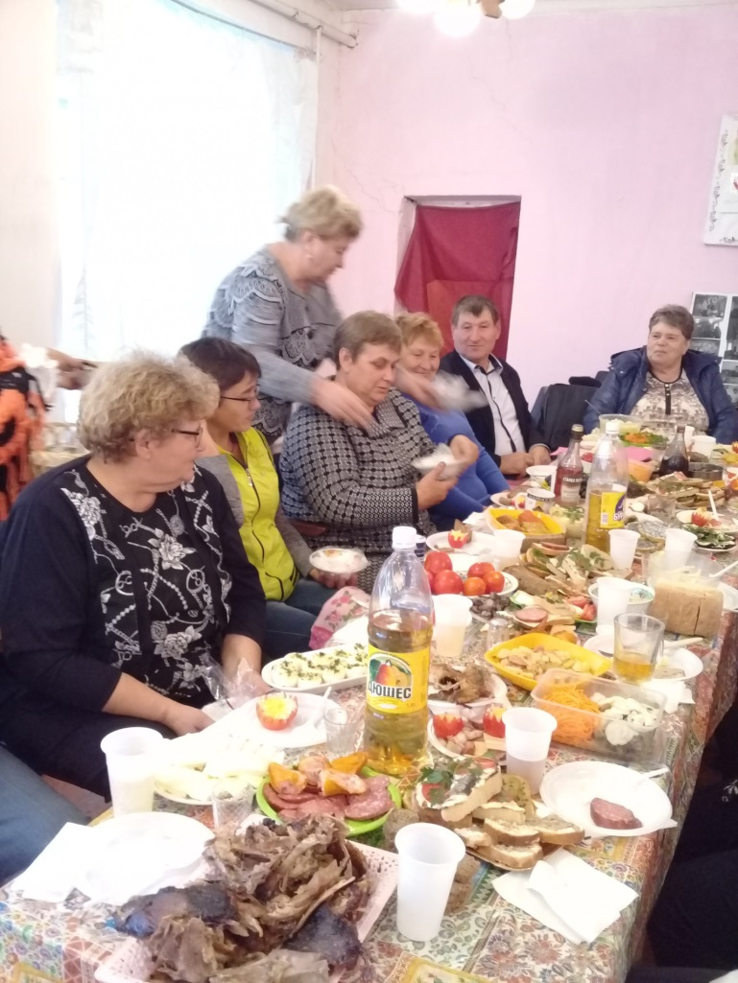

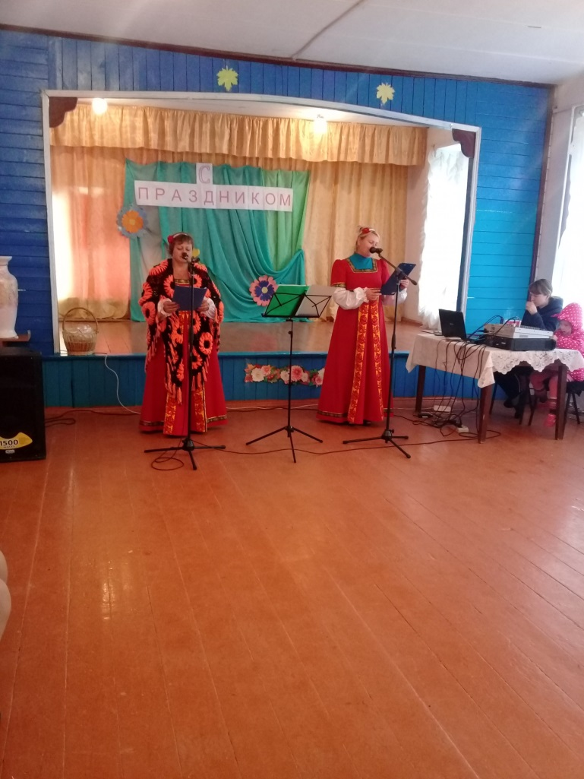

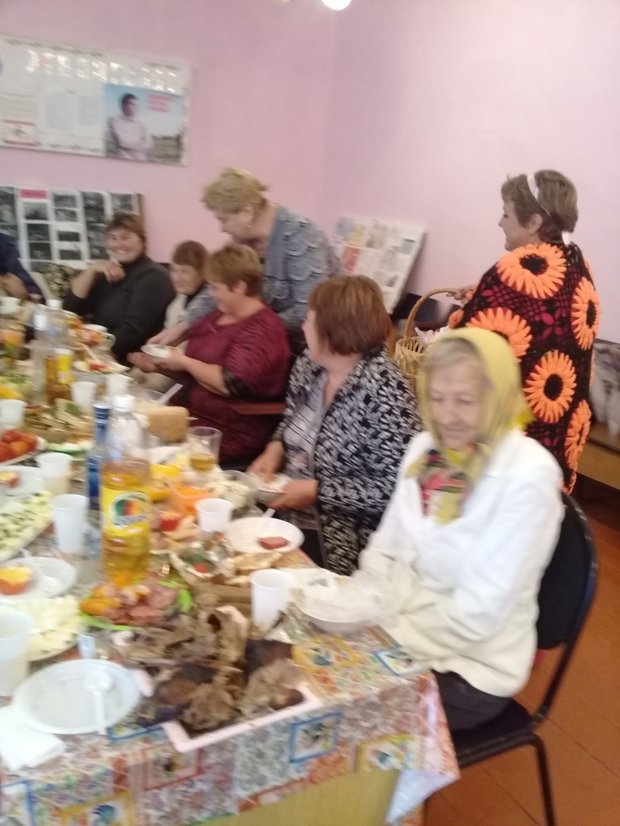

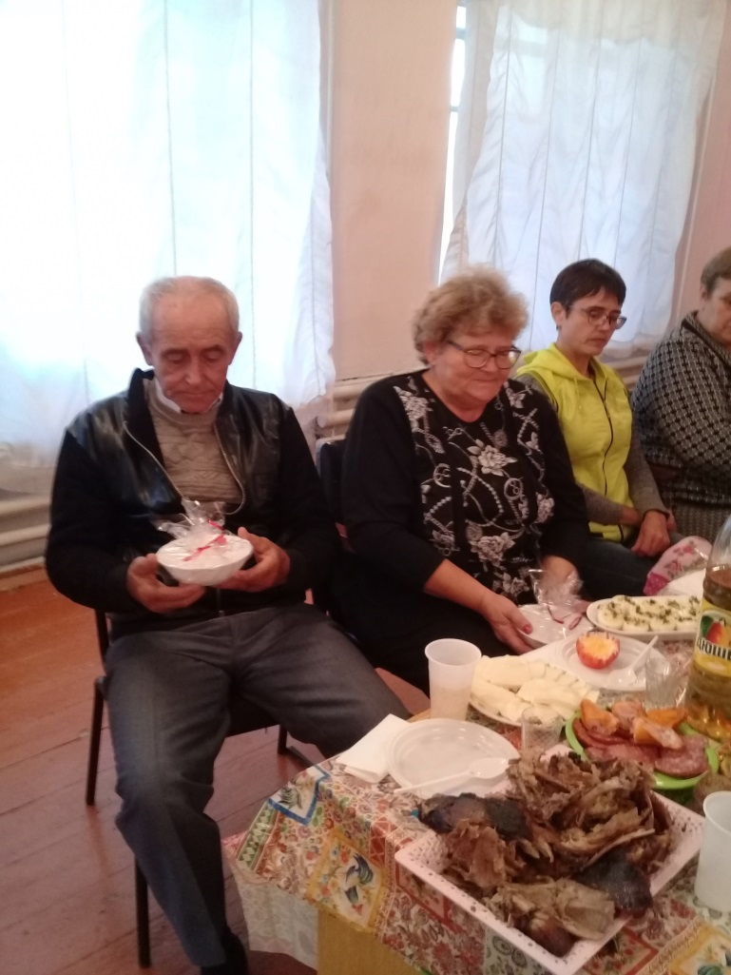

День пожилого человека в с. Кумшатское

4 октября 2019 года в МБОУ Кринично-Лугской СОШ накануне «Дня учителя», Глава Администрации Кринично-Лугского сельского поселения Траутченко Галина Васильевна, специалист по культуре и социальным вопросам Айдинян М.А. и работники Кринично-Лугского СК посетили Кринично-Лугскую школу, где участвовали в праздничном концерте. Галина Васильевна поздравила учителей с праздником и вручила приветственный адрес директору Е.А. Коломейцевой . Работники Кринично-Лугской СК подарили "музыкальную открытку».

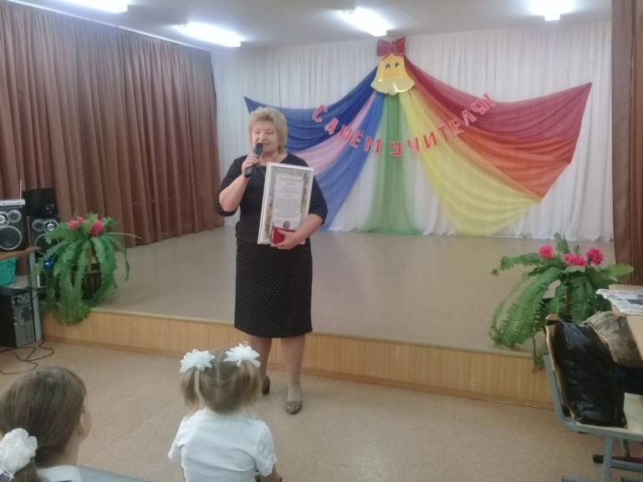

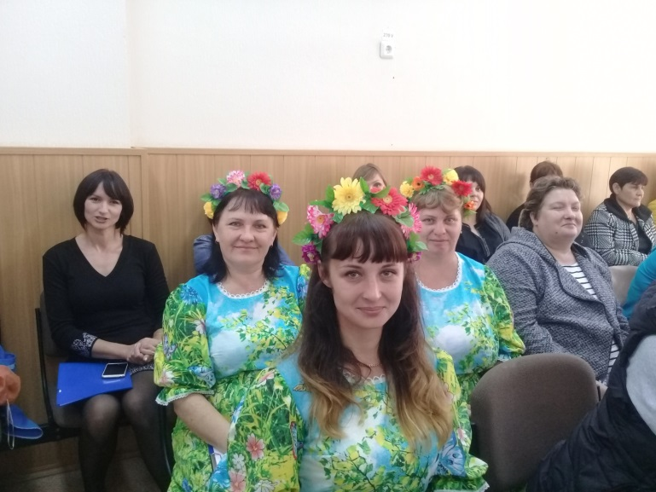
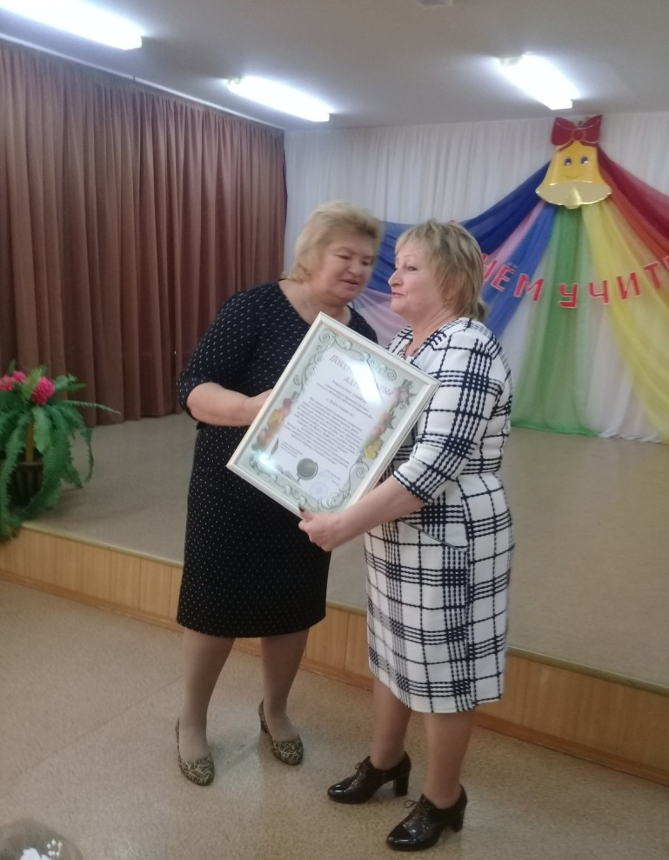

4 октября 2019 года в МБОУ Ясиновской СОШ состоялось мероприятие, посвященное Дню учителя. Началось оно с записи поздравления Владимира Владимировича Путина с профессиональным праздником. На мероприятии присутствовала Глава Администрации Кринично-Лугского сельского поселения Траутченко Галина Васильевна и инспектор по культуре и социальным вопросам Айдинян Мария Александровна. Галина Васильевна вручила директору МБОУ Ясиновской СОШ Максимовой Оксане Николаевне и ее коллективу приветственный адрес и памятный подарок. Коллектив Ново-Надеждинского СДК присоединился к поздравлениям с музыкальной открыткой.
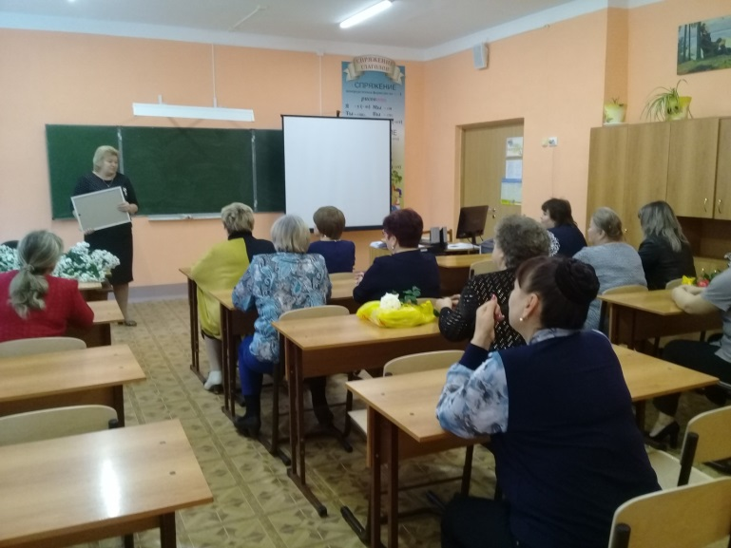

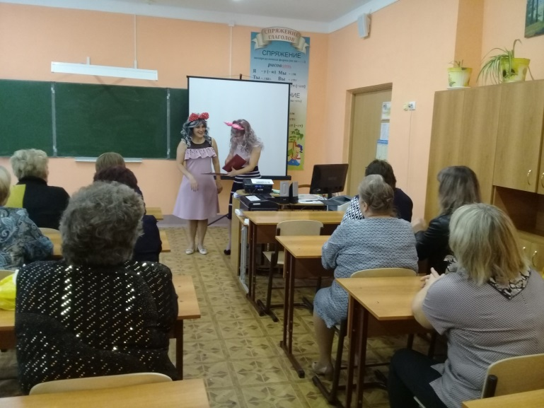

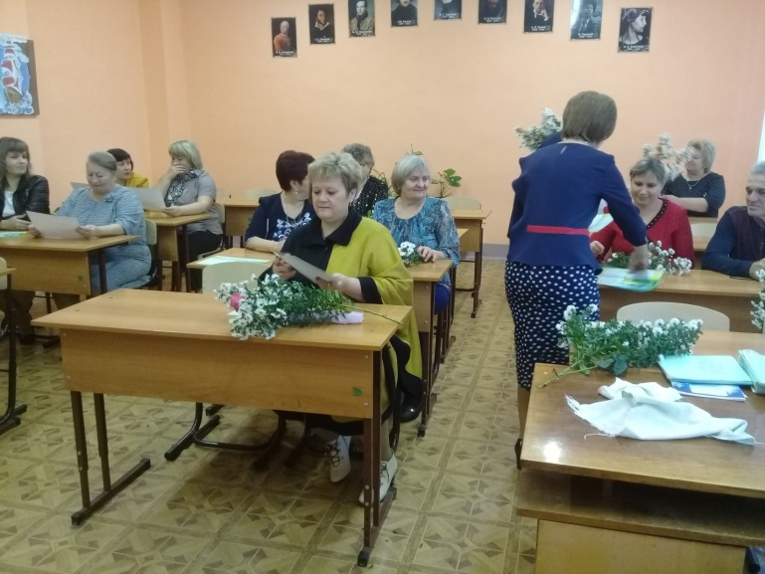

4 октября 2019г. в пятницу, накануне Дня учителя Глава Администрации Кринично-Лугского сельского поселения Траутченко Галина Васильевна, специалист по культуре и социальным вопросам Айдинян М.А. и работники Миллеровского СК посетили Миллеровскую школу, где участвовали в праздничном поздравлении. Галина Васильевна поздравила учителей с праздником и вручила приветственный адрес в лице директора А.Н. Крикуненко и подарок школе. Работники Миллеровского СК, подарили "музыкальную открытку», прозвучала «песенка – переделка» для учителей на мотив песни: "Хорошее настроение" из кинофильма "Карнавальная ночь", а девочки клубного вокального кружка "Непоседы" в подарок учителям спели "Песенку с косичками". Администрация школы и учителя благодарили за прекрасное поздравление.

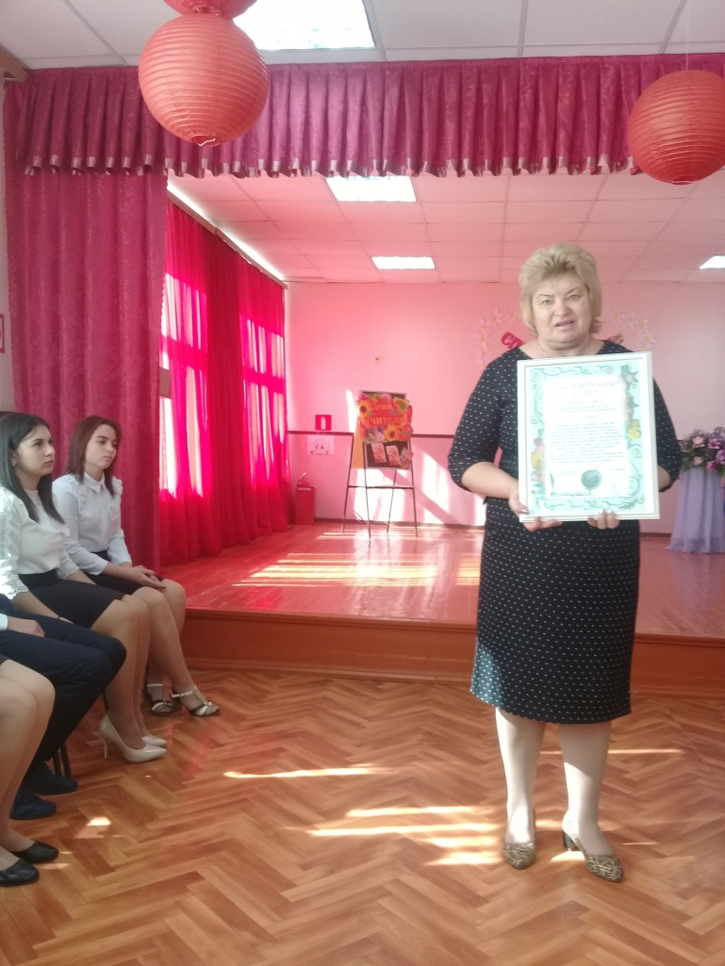

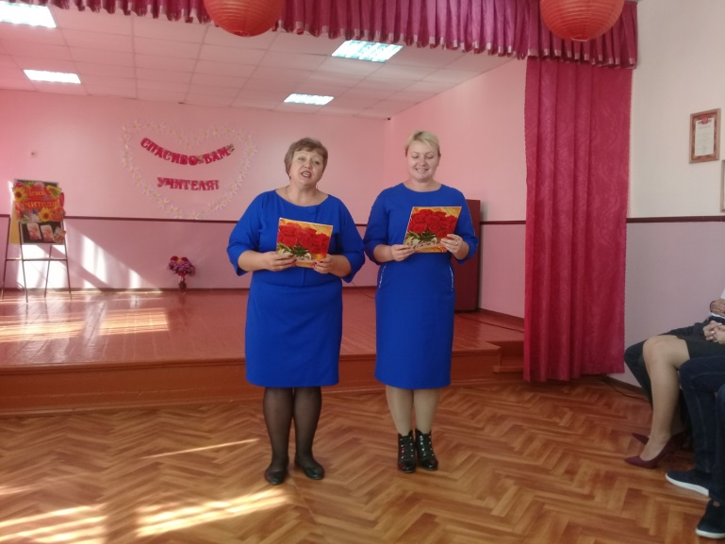
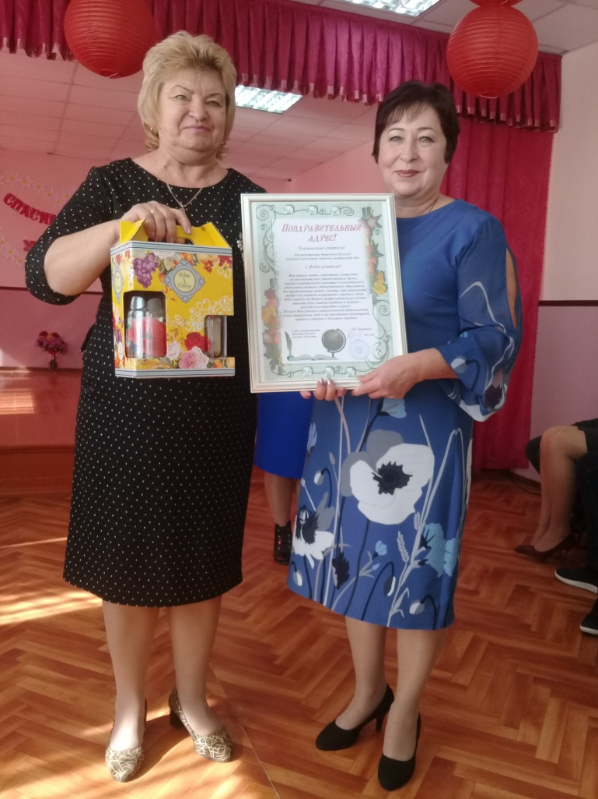

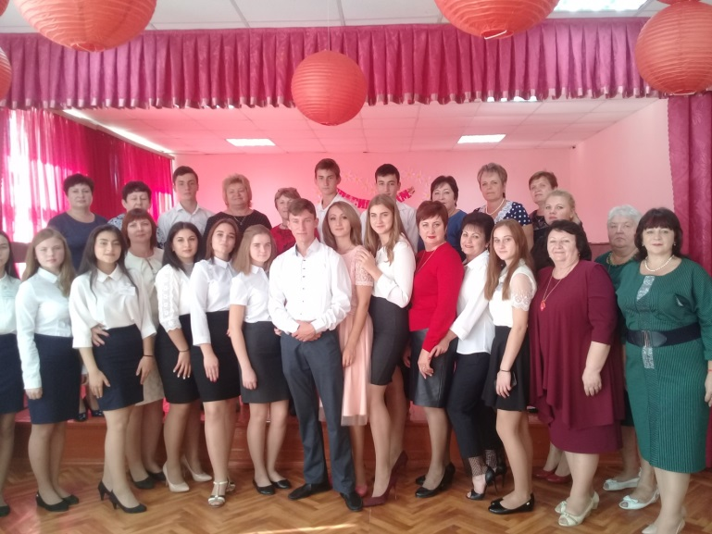

Приложение к исх. МС-62-09/539ГС
О Всероссийской переписи населения 2020 года.
Во исполнение Федерального закона от 25 января 2002 г. №8-ФЗ « О Всероссийской переписи населения» и распоряжения Правительства Российской Федерации от 4 ноября 2017 г. №2444-р в октябре 2020 года будет проводиться Всероссийская перепись населения.
Целью Всероссийской переписи населения 2020 года является формирование официальной статистической информации по территории Российской федерации в сочетании с национальным и языковым составом населения, уровнем образования и другими социально- экономическими характеристиками.
Основные принципы переписи населения:
- всеобщность охвата;
- получение сведений непосредственно от населения;
- самоопределение жителей при ответах на вопросы без предъявления каких-либо документов;
- конфиденциальность полученной информации.
Сбор сведений о населении при Всероссийской переписи населения 2020 года производится с 1 по 31 октября 2020 года следующими способами:
- самостоятельное заполнение переписных листов в электронной форме населением в информационно-коммуникационной сети «Интернет» на Едином портале государственных и муниципальных услуг;
- опрос лиц, не предоставивших о себе сведения в сети Интернет, заполнения переписных листов в электронной форме при обходе помещения, в которых проживает население;
- опрос лиц, пришедших на стационарные переписные участки.
При проведении Всероссийской переписи населения учитываются лица по месту их постоянного жительства. Постоянным местом жительства считается тот населенный пункт, дом, квартира, где опрашиваемый проводит большую часть своего времени постоянно. Это место может совпадать или не совпадать с адресом, по которому человек зарегистрирован по месту жительства или пребывания.

11 октября 2019 года, в Миллеровском сельском клубе состоялся тематический вечер, посвящённый проводам в Российскую Армию призывников Кринично-Лугского сельского поселения.
В начале вечера ведущие объявили зрителям, что в настоящее время идёт осенний призыв юношей в ряды Вооружённых сил Российской Федерации.
Под звуки марша «Прощание славянки» призывников пригласили на сцену для чествования.
Выступили с напутственным словом:
- Зам Главы Администрации Куйбышевского района по ЖКХ - Голосовский Алексей Владимирович,
- Заместитель Главы Администрации Куйбышевского района по социальным вопросам – Донушкина Татьяна Сергеевна.
- Глава Администрации Кринично-Лугского сельского поселения- Траутченко Галина Васильевна.
По традиции благословил на ратные дела призывников священнослужитель протоиерей Павел.
С родительским напутственным словом к будущим солдатам обратилась мама призывника Мацик Ирина Викторовна.
Вечер продолжился концертной программой, которую подготовили творческие работники и участники художественной самодеятельности Ново-Надеждинского СДК, Кринично-Лугского СК и Миллеровского СК.

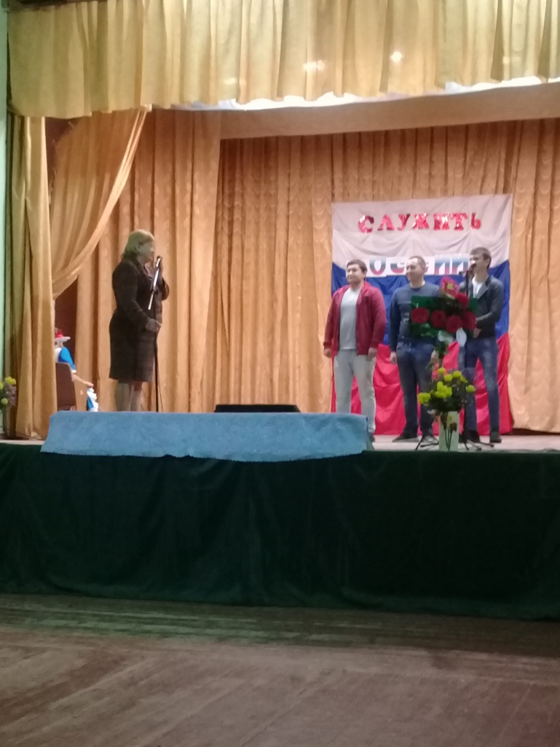

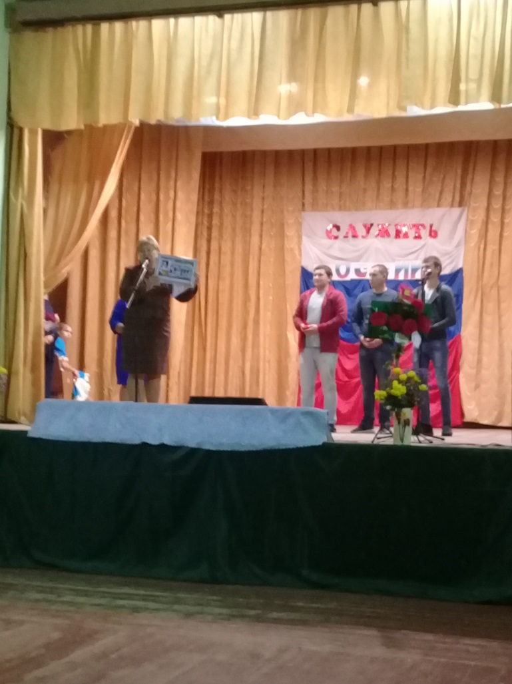
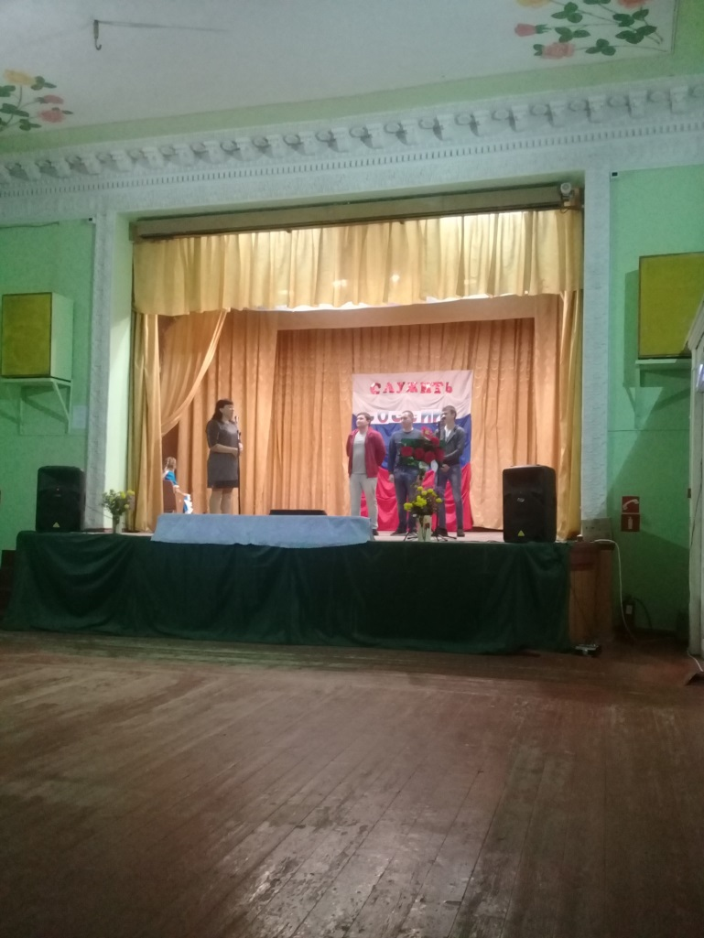

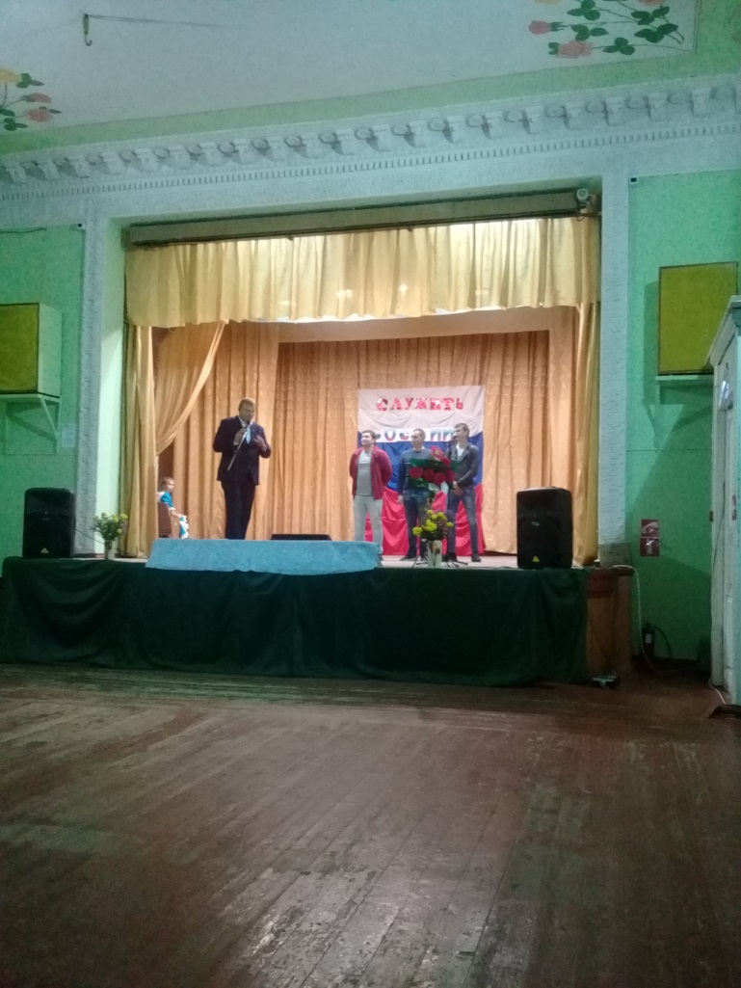
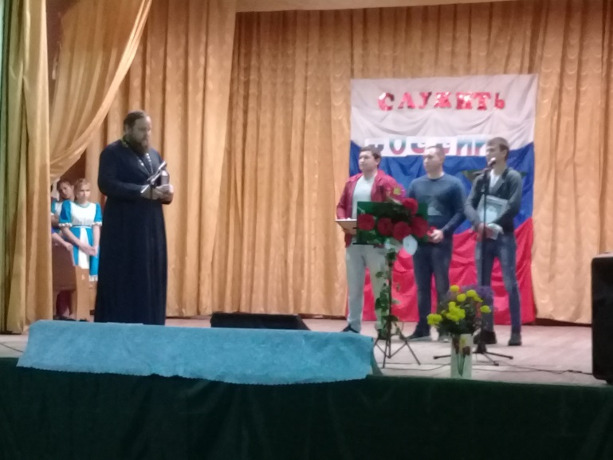
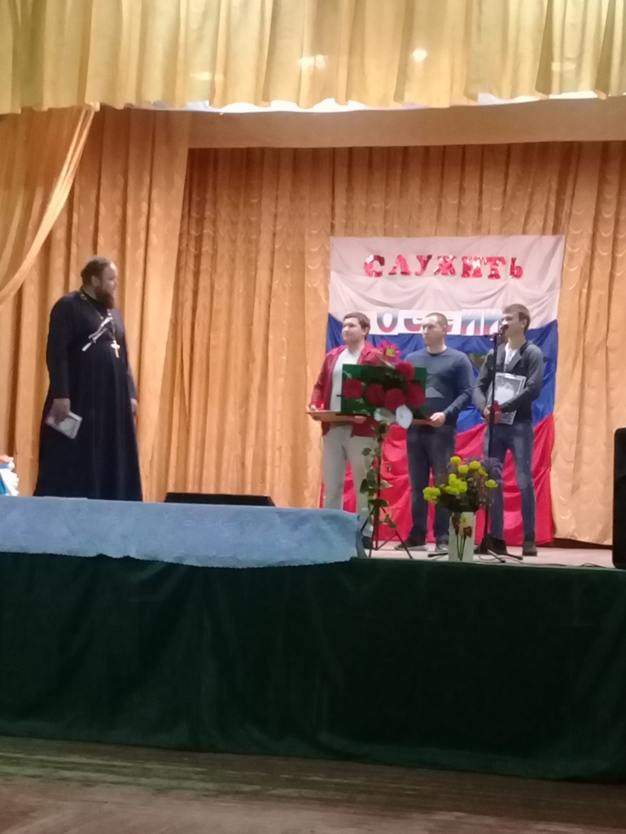
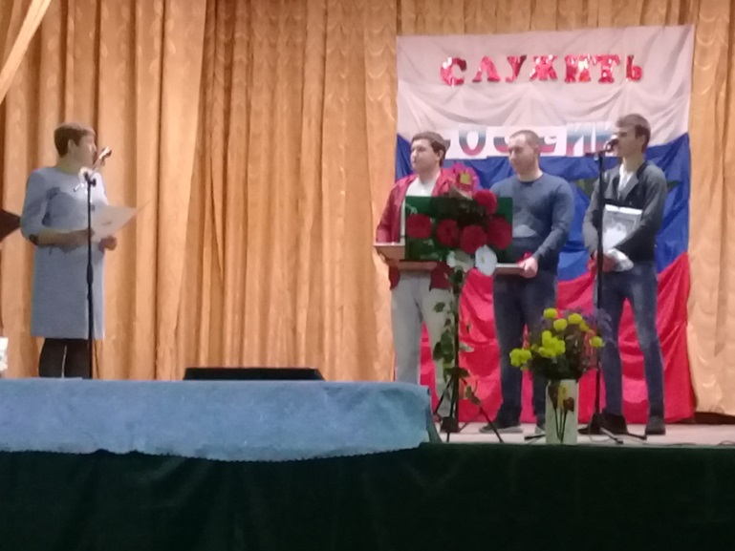
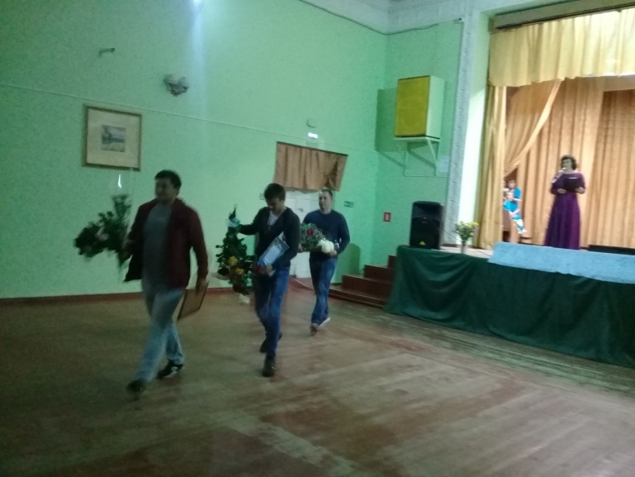
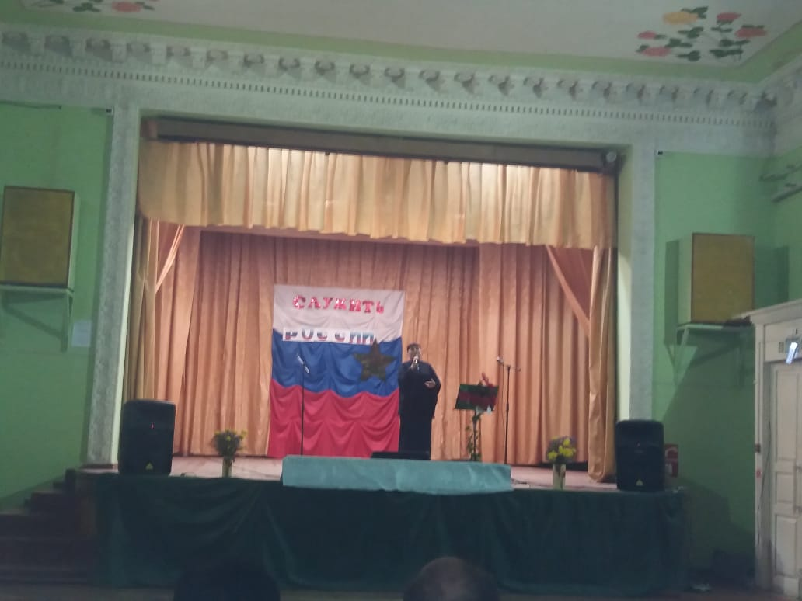
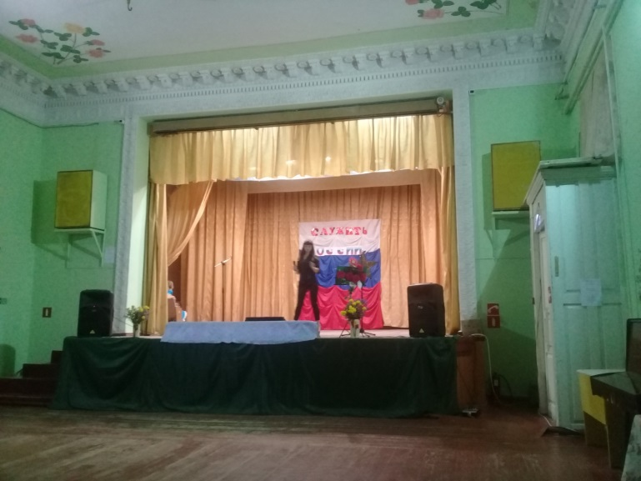

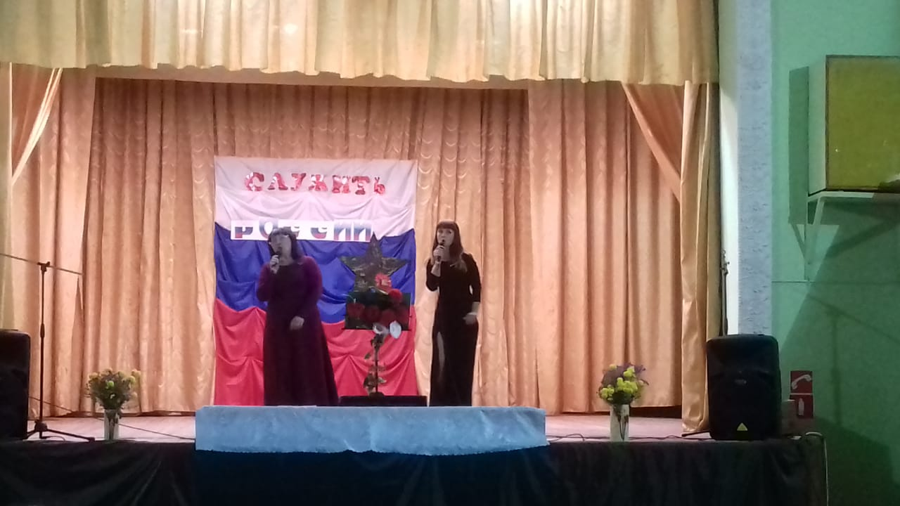

Издатель: администрация Кринично-Лугского
сельского поселения.
Тираж: 50 экземпляров

